**TRƯỜNG ĐẠI HỌC THỦY LỢI**

**KHOA CÔNG NGHỆ THÔNG TIN**



**BÀI TẬP LỚN**

**PHÂN TÍCH THIẾT KẾ HỆ THỐNG THÔNG TIN**

**ĐỀ TÀI:**

**Phân tích thiết kế hệ thống trường THPT Chu Văn An**

Giảng viên: Trần Mạnh Tuấn

**Nhóm 21**

Thành viên:

|  |
| --- |
| Đỗ Thị Ngọc Ánh-1951060538 |
| Trần Thị Phúc-1951060923 |
| Đặng Quang Vinh-1951061121 |

Hà Nội,1/2022

**Lời nói đầu**

Trong xã hội phát triển, thông tin đã thực sự trở thành một nguồn lực quan trọng và to lớn. Mối quan hệ, trật tự và tổ chức là những thuộc tính chung của mọi xã hội. Khi đời sống vật chất và tinh thần ngày càng phát triển thì hệ thống đó cũng phát triển ngày càng phức tạp, khi đó các mối quan hệ, trật tự xã hội ngày càng phức tạp nên nội dung thông tin trở nên phong phú đến mức không thể xử lý được. bằng phương pháp thủ công truyền thống. Để xử lý thông tin một cách nhanh chóng, chính xác, đầy đủ và đạt hiệu quả cao, ngành công nghệ thông tin ngày nay đã cung cấp cho chúng ta những biện pháp và công cụ cần thiết. Cùng với sự phát triển vượt bậc của khoa học công nghệ, ngành công nghệ thông tin ngày càng được toàn xã hội quan tâm đầu tư và phát triển mạnh mẽ, công nghệ thông tin đã thâm nhập vào mọi lĩnh vực của đời sống. xã hội và khẳng định vị trí quan trọng không thể thiếu của mình. Máy tính điện tử đã trở thành một công cụ hữu hiệu không chỉ giúp giảm bớt sức lao động mà còn mang đến cho con người những khả năng mới mà trước đây chúng ta khó có thể tưởng tượng được. Phạm vi ứng dụng của công nghệ thông tin rất rộng; đặc biệt là ứng dụng thông tin vào quản lý và tổ chức các hoạt động xã hội. Thành tựu tin học hóa quản lý mang lại hiệu quả thiết thực, tạo ra phương pháp quản lý mới có giá trị khoa học cao, giúp người quản lý có tầm nhìn rộng, nắm bắt thông tin kịp thời và yêu cầu xử lý thông tin. Vì vậy, một câu hỏi đặt ra: Làm thế nào để có thể khai thác hết tác dụng của máy tính để đưa những ứng dụng của công nghệ thông tin vào đời sống thực tiễn để tin học thực sự có ích cho đời sống con người? Đề tài phân tích thiết kế hệ thống thông tin trường THPT Chu Văn An là một trong những ứng dụng của tin học để giải quyết những khó khăn trong công tác quản lý học sinh trường THPT.

Chúng em xin chân thành cảm ơn thầy Trần Mạnh Tuấn_ Giảng viên bộ môn Phân tích thiết kế hệ thống thông tin đã hướng dẫn và giúp đỡ em hoàn thành đề tài này. Vì khả năng và thời gian còn hạn chế nên quá trình phân tích thiết kế hệ thống trường THPT Chu Văn An của nhóm chúng em còn chưa tối ưu và không thể tránh những thiếu sót. Vì vậy chúng em rất mong nhận được sự góp ý, bổ sung của các thầy cô giáo để bài tập lớn của chúng em trở nên hoàn thiệ

**CHƯƠNG 1: PHÂN TÍCH** 3

**I.** **Khảo sát hệ thống** 3

**1)** **Hiện trạng** 3

**2)** **Mô tả hoạt động** 4

**3)** **Xác định và phân tích giá trị nghiệp vụ** 5

**II.** **Phân tích hệ thống** 5

**1.** **Xác định tác nhân, usecase** 5

**2.** **Đặc tả usecase:** 7

***3.*** **Biểu đồ Usecase** 42

**4.** **Hệ thống con** 46

**5.** **Biểu đồ hoạt động.** 49

**6.** **Biều đồ tuần tự.** 62

**7.** **Biểu đồ cộng tác** 76

**8.** **Biểu đồ lớp** 90

**CHƯƠNG 2: THIẾT KẾ** 104

**1.** **Xác định, chi tiết các thực thể** 104

**2.** **Sơ đồ lớp** 106

**3.** **Biểu đồ cơ sở dữ liệu** 106

4. **DEMO** 107

**KẾT LUẬN** 110

# **CHƯƠNG 1: PHÂN TÍCH**

# **Khảo sát hệ thống**

## **Hiện trạng**

Trường THPT Chu Văn An (tiền thân là trường Bưởi) được chính quyền Pháp thành lập năm 1908. Hơn một thế kỉ đã trải qua với biết bao thăng trầm của lịch sử, tên gọi trường Bưởi – Chu Văn An vẫn luôn hiện hữu trong trái tim biết bao thế hệ học trò, thầy cô giáo, và trong cả tấm lòng của người dân Thủ đô với hình ảnh một ngôi trường yên bình, thơ mộng bên bờ Hồ Tây và đặc biệt, ghi dấu trong tâm thức mỗi người như chiếc nôi của truyền thống “Yêu nước – Cách mạng – Dạy tốt – Học giỏi”.Theo dòng hồi ức, trở về những năm đầu thế kỉ XX, truyền thống ấy được ghi dấu bởi những tháng năm hào hùng của thầy trò trường Bưởi. Những người thầy ngày ngày đứng trên bục giảng, những học trò ngày ngày tới lớp, xúc động biết bao về hình ảnh của những người con yêu nước: thầy-trò trường Bưởi tiến hành bãi khoá, biểu tình, đòi ân xá Phan Bội Châu, để tang Phan Chu Trinh…Những năm 40 của thế kỉ XX, học sinh trường Bưởi tiếp tục phát huy truyền thống bằng những phong trào hưởng ứng Việt Minh trong thời kì tiền khởi nghĩa. Trong những năm tháng Kháng chiến chống Mỹ, những hoạt động sôi nổi, khí thế của thầy trò trường Chu Văn An tại những điểm sơ tán ở Phú Thọ, Hưng Yên cũng trở thành cái nôi cho phong trào “Ba sẵn sàng” của Thanh niên Việt Nam.Đặt những mốc son trên hành trình phát triển là những tấm gương Dạy tốt – Học giỏi của thế hệ đi trước: Dương Quảng Hàm, Hoàng Xuân Hãn, Nguyễn Mạnh Tường… Những người thầy với trí tuệ và sự nhiệt thành với nghề đã đặt nền móng và tạo động lực cho môi trường giáo dục chất lượng cao được trường THPT Chu Văn An duy trì và phát huy cho tới ngày nay.Năm 1995, trường Chu Văn An tự hào trở thành một trong ba trường Trung học trọng điểm Quốc gia. Cùng ngành Giáo dục cả nước bước vào thời kì đổi mới, trường Trung học Quốc gia Chu Văn An vẫn mang nét cổ kính, nguyên sơ của hơn một thế kỉ trước, vừa bảo lưu truyền thống “Yêu nước – Cách mạng – Dạy tốt – Học giỏi” nhưng cũng đồng thời là một môi trường giáo dục hiện đại, năng động, đáp ứng được những yêu cầu mới của giáo dục trong thời kì hội nhập, trong kỉ nguyên kinh tế tri thức.Hơn 20 năm của chặng đường tự làm mới, tự khẳng định mình, mái trường mang sắc nước Hồ Tây này vừa đẹp cổ kính với cây xanh, ngói đỏ, tường rêu, vừa trẻ trung, hiện đại năng động trong mọi phương diện: Nhà trường được công nhận là Ngôi trường sinh thái Asean; Học sinh nhà trường không chỉ tiếp nối thành tích Dạy tốt – Học giỏi với những giải Học sinh giỏi Quốc gia, giải Nghiên cứu Khoa học Quốc gia, Quốc tế,… mà còn sáng tạo, linh hoạt, thông minh với các hoạt động giáo dục toàn diện. Những chuỗi hoạt động Sparkling lấp lánh sắc màu, những hoạt động văn nghệ, thể thao… Tất cả đã tôn vinh một thế hệ thầy và trò trường Bưởi – Chu Văn An đầy sức trẻ. Thầy – trò trường THPT Chu Văn An đang bước những bước đi vững chắc, không ngừng trau dồi năng lực và luôn đối diện với những thử thách, sẵn sàng đón nhận những cơ hội mới trong thế kỉ XXI. Ở chặng đường phía trước, trường THPT Chu Văn An luôn luôn là một địa chỉ giáo dục tin cậy với các thế hệ học trò, các thầy, cô giáo, các bậc CMHS, các nhà giáo dục trong nước và quốc tế.Trong năm học 2015 – 2016 vừa qua, nhà trường được Bộ Giáo dục và Đào tạo đã tặng Bằng khen vì đã có thành tích xuất sắc trong phong trào thi đua giai đoạn 2010-2015; Chủ tịch UBND thành phố Hà Nội tặng danh hiệu “Tập thể Lao động xuất sắc” cho tập thể sư phạm nhà trường; Giám đốc Sở Giáo dục và Đào tạo Hà Nội tặng danh hiệu “Tập thể Lao động Tiên tiến” cho 2 tổ chuyên môn: Sinh – KTNN, Tin học; 21 thầy cô giáo đạt danh hiệu Chiến sỹ thi đua cấp cơ sở.Và những tin vui đến từ ngay đầu năm học 2016 – 2017 này, trong kỳ thi chọn học sinh giỏi lớp 12 thành phố được tổ chức vào tháng 9 vừa qua đã có 189 hs đạt giải, trong đó có 22 học sinh được tham dự kỳ thi chọn học sinh giỏi Quốc gia.Đặc biệt, trong những ngày này, được sự quan tâm của Lãnh đạo thành phố Hà nội, Thầy trò nhà trường đang tích cực xây dựng và thực hiện Đề án “Cấp song bằng” THPTQG và THPTQT. Khối học sinh đăng kí thi tuyển vào chương trình này sẽ tốt nghiệp THPT với hai bằng: Bằng tốt nghiệp THPT Quốc Gia theo chương trình Việt Nam và bằng tốt nghiệp tú tài chương trình A-level do Cambridge International Examinations (CIE) cấp. Dự kiến, bắt đầu từ năm học 2017-2018, trường THPT Chu Văn An tuyển sinh khóa đầu tiên cho mô hình đào tạo này. Đây là bước chuyển mình quan trọng của ngôi trường cổ kính đáp ứng nhiệm vụ đào tạo nguồn nhân lực chất lượng cao cho Thủ đô và Quốc gia trong xu thế hội nhập. Trường THPT Chu Văn An sẽ trở thành trường THPT Công lập đầu tiên của Thành phố Hà Nội, cũng như cả nước thực hiện mô hình đào tạo chuẩn quốc tế.

## **Mô tả hoạt động**

Cách hoạt động và nguyên tắc quản lý:

* Người sử dụng:

Học sinh: là người tự quản lý thông tin cá nhân của tài khoản, được phép xem điểm của bản thân và những học sinh khác

Phụ huynh: là người tự quản lý thông tin cá nhân của tài khoản, được phép xem điểm của các học sinh, có thể nhắn tin phản hồi đến các thầy cô giáo

Giáo viên: là người tự quản lý thông tin cá nhân của tài khoản và đồng thời có thể quản lý thông tin cá nhân từ các tài khoản khác nhưng không thể thay đổi mật khẩu của các tài khoản khác. Là người có thể quản lý điểm cho lớp đang giảng dạy. Có thể nhắn tin để phản hồi phụ huynh.

Quản trị viên: là người quản lý các tài khoản người dùng (học sinh, giáo viên, phụ huynh), quản lý lớp và các môn học của lớp, quản lý điểm của các học sinh, quản lý thông tin cá nhân của tài khoản.

Siêu quản trị viên: có khả năng quản lý như một quản trị viên và ngoài ra có thể quản lý các quản trị viên

* Tác nhân là hệ thống khác:

Gmail: Bên hỗ trợ hình thức trao đổi thư tín giữa hệ thống và các tìa khoản thuộc hệ thống.

## **Xác định và phân tích giá trị nghiệp vụ**

* Mang lại giá trị nghiệp vụ:

Tăng khả năng xử lý: Các dữ liệu được xử lý một cách tự động, cho kết quả nhanh chóng và chính xác

Yêu cầu nghiệp vụ được trả lời một cách nhanh chóng, chính xác, an toàn, bí mật và cao độ tin cậy.

* Mang lại giá trị sử dụng phổ biến:

Giúp công việc quản lý học sinh tại trường được nâng cấp và có thể in ấn bảng cả nhân của học sinh, điểm bảng của lớp theo học kỳ và cả năm học, giảm nhẹ công việc quản lý bằng sổ sách vốn rất cổng có thể thay thế bằng công việc quản lý và tỉnh toán trên máy tính, có thể sao lưu dữ liệu kho lưu trữ khi cần chuyển sang sử dụng ngay.

Chương trình được xây dựng giúp cho giáo viên bộ môn, giáo viên chủ nhiệm, có thể tham gia vào quá trình quản lý một cách nhanh chóng, dễ dàng, chính xác và có hiệu quả cao. Các lưu trữ thông tin trong hệ thống sẽ được cập nhật.

# **Phân tích hệ thống**

## **Xác định tác nhân, usecase**

### Xác định tác nhân

* Giáo viên
* Phụ huynh
* Học sinh
* Quản trị viên
* Siêu quản trị viên

### Xác định usecase của tác nhân.

1. Học sinh

Đăng nhập, đăng xuất, xác thực người dùng, quên mật khẩu

Quản lý thông tin cá nhân

* Sửa thông tin cá nhân
* Thay đổi mật khẩu
* Sửa ảnh đại diện

Xem điểm, tải bảng điểm

Xem thông tin cá nhân của các tài khoản khác

Tìm kiếm người dùng

1. Phụ huynh:

Toàn quyền của học sinh

Nhắn tin

1. Giáo viên:

Toàn quyền phụ huynh

Quản lý điểm

* Thêm điểm
* Sửa điểm
* Nhâp điểm bằng tệp
* Xuất điểm ra tệp dữ liệu
* Lọc các lớp đang quản lý

Quản lý tài khoản

* Sửa thông tin
* Sửa ảnh đại diện

1. Quản trị viên

Đăng nhập, đăng xuất, xác thực người dùng

Quản lý người dùng

* Tìm kiếm người dùng
* Thêm người dùng
* Sửa thông tin người dùng
* Xóa người dùng
* Xem chi tiết thông tin người dùng
* Đặt lại mật khẩu
* Tạo tài khoản bằng cách nhập tệp
* Xuất danh sách tài khoản ra file dữ liệu

Quản lý lớp

* Thêm môn học
* Thêm lớp học
* Sửa thông tin môn học
* Xóa thông tin môn học
* Tìm kiếm theo lớp và môn học
* Thêm môn học vào lớp bằng cách nhập file
* Xuất danh sach môn học của các lớp vòa file dữ liệu

Quản lý thông tin cá nhân

* Sửa thông tin cá nhân
* Cập nhật ảnh đại diện
* Thay đổi mật khẩu

1. Siêu quản trị viên

Toàn quyền của quản trị viên

Quản lý quản tị viên

* Thêm quản trị viên
* Sửa thông tin quản tị viên
* Xóa quản trị viên
* Đặt lại mật khẩu cho quản trị viên
* Xuất danh sách quản trị viên ra tệp dữ liệu

## **Đặc tả usecase:**

### Đặc tả đăng nhập

|  |  |  |
| --- | --- | --- |
| Tên Use case | Đăng Nhập | |
| Mục tiêu | Xác định thông tin người sử dụng | |
| Điều kiện tiên quyết | Người xem phải có tài khoản trên hệ thống | |
| Điều kiện thành công | Người dùng nhập đúng thông tin tài khoản | |
| Điều kiện thất bại | Người dùng nhập sai thông   tin tài khoản | |
| Tác nhân | Quản trị viên, siêu quản trị viên, phụ huynh, học sinh, giáo viên | |
| Điều kiện kích hoạt | Người dùng truy cập hệ thống | |
| Luồng sự kiện | Bước | Hành động |
|  | 1 | Người dùng truy cập hệ thống |
|  | 2 | Hệ thống hiển thị form đăng nhập |
|  | 3 | Người dùng nhập thông tin đăng nhập |
|  | 4 | Người dùng gửi thông tin đăng nhập |
|  | 5 | Hệ thống kiểm tra thông tin đăng nhập |
|  | 6 | Hệ thống hiển thị trang chủ |
|  | 7 | Use case kết thúc |
| Luồng thay thế | Bước | Hành động |
|  | 5a | Nhập sai thông tin đăng nhập:  5a1: Hệ thống hiển thị thông báo yêu cầu đăng nhập lại  5a2: Ở lại trang đăng nhập |

### Đặc tả người dùng tìm kiếm người dùng

|  |  |  |
| --- | --- | --- |
| Tên Use case | Tìm kiếm | |
| Mục tiêu | Người dùng tìm kiếm người dùng khác | |
| Điều kiện tiên quyết | Người dùng tồn tại trong hệ thống | |
| Điều kiện thành công | Hiện người dùng được tìm kiếm | |
| Điều kiện thất bại | Không tìm thấy người dùng | |
| Tác nhân | Giáo viên, học sinh, phụ huynh | |
| Điều kiện kích hoạt | Người dùng chọn vào mục tìm kiếm | |
| Luồng sự kiện | Bước | Hành động |
|  | 1 | Người dùng chọn khối và lớp muốn tìm người dùng |
|  | 2 | Hệ thống tìm kiếm thông tin của lớp được chọn trong Database |
|  | 3 | Hệ thống hiển thị danh sách học sinh trong lớp |
|  | 4 | Kết thúc Use case |
| Luồng thay thế | Bước | Hành động |
|  | 3a | Nếu không thì hệ thống sẽ báo “không có kết quả” |

### Đặc tả xem thông tin cá nhân

|  |  |  |
| --- | --- | --- |
| Tên Use case | Xem thông tin người dùng | |
| Mục tiêu | Hiển thị thông tin của một người dùng | |
| Điều kiện tiên quyết | Phải có thông tin người dùng | |
| Điều kiện thành công | Người dùng thấy thông tin người dùng | |
| Điều kiện thất bại | Người dùng không nhìn thấy thông tin người dùng | |
| Tác nhân | Giáo viên, phụ huynh, học sinh, quản trị viên | |
| Điều kiện kích hoạt | Người dùng chọn xem thông tin | |
| Luồng sự kiện | Bước | Hành động |
|  | 1 | Người dùng chọn chức năng xem thông tin |
|  | 2 | Hệ thống tìm thông tin tương ứng trong DataBase |
|  | 3 | Hệ thống hiển thị thông tin người dùng gồm:   * Họ và tên * Email * Số điện thoại * Ngày sinh * Giới tính |
|  | 4 | Use case kết thúc |
| Luồng thay thế | Bước | Hành động |
|  | 2a | Không tìm thấy thông tin tương ứng:  2a1: Thông báo người dùng chưa có thông tin |
| Các hình thức khác | Bước |  |
|  | 3a | Hiển thị thêm lớp (nếu người dùng là học sinh) |
|  | 3a | Hiển thị thêm lớp và họ và tên học sinh (nếu người dùng là phụ huynh) |

### Đặc tả sửa thông tin cá nhân

|  |  |  |
| --- | --- | --- |
| Tên Use case | Sửa thông tin người dùng | |
| Mục tiêu | Sửa thông tin của một người dùng | |
| Điều kiện tiên quyết | Phải có thông tin người dùng | |
| Điều kiện thành công | Lưu thông tin sau khi sửa vào Database | |
| Điều kiện thất bại | Không thể lưu thông tin sau khi sửa vào Database | |
| Tác nhân | Người dùng | |
| Điều kiện kích hoạt | Người dùng chọn sửa thông tin | |
| Luồng sự kiện | Bước | Hành động |
|  | 1 | Người dùng chọn sửa thông tin người dùng |
|  | 2 | Hệ thống hiển thị form sửa thông tin |
|  | 3 | Người dùng nhập sửa thông tin và nhấn nút Lưu thay đổi |
|  | 4 | Hệ thống kiểm tra thông tin |
|  | 5 | Hệ thống sửa thông tin trong Database |
|  | 6 | Hệ thống thông báo sửa thành công |
|  | 7 | Usecase kết thúc |
| Luồng thay thế | Bước | Hành động |
|  | 3a | Người dùng không muốn sửa thông tin và nhấn nút Hủy:  3a1: Hệ thống trở về trạng thái ban đầu |
|  | 6a | Không thể sửa thông tin tương ứng:  6a1: Thông tin không hợp lệ |

### Đặc tả đổi mật khẩu

|  |  |  |
| --- | --- | --- |
| Tên Use case | Đổi mật khẩu người dùng. | |
| Mục tiêu | Đổi mật khẩu của một người dùng | |
| Điều kiện tiên quyết | Phải có thông tin người dùng | |
| Điều kiện thành công | Đổi mật khẩu sau khi sửa vào Database | |
| Điều kiện thất bại | Không thể đổi mật khẩu sau khi sửa vào database | |
| Tác nhân | Người dùng | |
| Điều kiện kích hoạt | Người dùng chọn đổi mật khẩu | |
| Luồng sự kiện | Bước | Hành động |
|  | 1 | Người dùng chọn đổi mật khẩu thông tin người dùng |
|  | 2 | Hệ thống hiện form đổi mật khẩu |
|  | 3 | Người dùng nhập mật khẩu vào các ô textbox |
|  | 4 | Người dùng nhấn nút Đổi mật khẩu |
|  | 5 | Hệ thống kiểm tra mật khẩu |
|  | 6 | Hệ thống thay đổi mật khẩu trong Database |
|  | 7 | Hệ thống thông báo đổi thành công |
|  | 8 | Usecase kết thúc |
| Luồng thay thế | Bước | Hành động |
|  | 4a | Người dùng không muốn đổi mật khẩu nhấn nút Đóng:  4a1: Hệ thống trở lại trạng thái ban đầu |
|  | 7a | Mật khẩu không hợp lệ  Không thể đổi mật khẩu tương ứng:  7a1: Thông báo thông tin không hợp lệ |

### Đặc tả xem và tải điểm của học sinh

|  |  |  |
| --- | --- | --- |
| Tên Use case | Xem và tải điểm | |
| Mục tiêu | Hiển thị điểm của học sinh | |
| Điều kiện tiên quyết | Phải có điểm học sinh | |
| Điều kiện thành công | Học sinh tải điểm thành công | |
| Điều kiện thất bại | Không nhìn thấy thông tin người dùng | |
| Tác nhân | Học sinh, phụ huynh | |
| Điều kiện kích hoạt | Người dùng chọn xem điểm | |
| Luồng sự kiện | Bước | Hành động |
|  | 1 | Người dùng chọn xem điểm |
|  | 2 | Hệ thống tìm thông tin điểm tương ứng trong DataBase |
|  | 3 | Hệ thống hiển thị điểm |
|  | 4 | Học sinh và phụ huynh nhấn nút tải bảng điểm |
|  | 5 | Hệ thống tải xuống file điểm Excel |
|  | 6 | Use case kết thúc |
| Luồng thay thế | Bước | Hành động |
|  | 2a | Không tìm thấy thông tin tương ứng:  2a1: Thông báo người dùng chưa có điểm |

### Đặc tả gửi tin nhắn

|  |  |  |
| --- | --- | --- |
| Tên Use case | Nhắn tin | |
| Mục tiêu | Trao đổi thông tin giữa 2 người dùng | |
| Điều kiện tiên quyết | Người dùng phải có tài khoản trên hệ thống | |
| Điều kiện thành công | Người dùng gửi và nhận được tin nhắn | |
| Điều kiện thất bại | Người dùng không gửi và nhận được tin nhắn | |
| Tác nhân | Giáo viên, phụ huynh | |
| Điều kiện kích hoạt | Người dùng chọn chức năng chat | |
| Luồng sự kiện | Bước | Hành động |
|  | 1 | Người dùng chọn chat |
|  | 2 | Hệ thống hiển thị giao diện chat |
|  | 3 | Người dùng chọn người nhận tin nhắn |
|  | 4 | Hệ thống hiển thị lịch sử chat với người nhận tin nhắn |
|  | 5 | Người dùng soạn và gửi tin nhắn |
|  | 6 | Hệ thống lưu tin nhắn vào Database |
|  | 7 | Hệ thống chuyển tin nhắn đến đối phương |
|  | 8 | Use case kết thúc |
| Luồng thay thế | Bước | Hành động |
|  | 3a | 3a1: Người gửi không tìm thấy người nhận |
|  | 5a | 5a1: Không chuyển tin nhắn và thông báo đã bị block |

### Đặc tả giáo viên thêm điểm

|  |  |  |
| --- | --- | --- |
| Tên Use case | Giáo viên thêm điểm. | |
| Mục tiêu | Cập nhật điểm của học sinh | |
| Điều kiện tiên quyết | Phải có bảng điểm của học sinh | |
| Điều kiện thành công | Cập nhật điểm sau khi thêm vào databasse | |
| Điều kiện thất bại | Không thể thêm điểm sau khi thêm vào databasse | |
| Tác nhân | Giáo viên | |
| Điều kiện kích hoạt | Giáo viên chọn thêm điểm | |
| Luồng sự kiện | Bước | Hành động |
|  | 1 | Giáo viên chọn thêm điểm |
|  | 2 | Giáo viên chọn nhập tệp điểm |
|  | 3 | Hệ thống hiển thị form để thực hiện nhập tệp |
|  | 4 | Giáo viên nhấn choose file để chọn file từ thiết bị |
|  | 5 | Giáo viên nhấn nút lưu để thực hiện tạo tài khoản |
|  | 6 | Hệ thống kiểm tra thông tin |
|  | 7 | Hệ thống thêm thông tin trong database |
|  | 8 | Hệ thống thông báo thêm thành công |
|  | 9 | Usecase kết thúc |
| Luồng thay thế | Bước | Hành động |
|  | 8a | Không thể thêm điểm thông báo thêm thất bại:  2a1: Dữ liệu không hợp lệ |

### Quên mật khẩu

|  |  |  |
| --- | --- | --- |
| Tên Use case | Quên mật khẩu | |
| Mục tiêu | Cập nhật lại mật khẩu người dùng | |
| Điều kiện tiên quyết | Người dùng chưa đăng nhập hệ thống | |
| Điều kiện thành công | Tên người dùng và mã xác thực chính xác | |
| Điều kiện thất bại | Tên người dùng và mã xác thực không chính xác | |
| Tác nhân | Giáo viên, Phụ huynh, Học sinh | |
| Điều kiện kích hoạt | Người dùng chọn chức năng quên mật khẩu | |
| Luồng sự kiện | Bước | Hành động |
|  | 1 | Người dùng chọn chức năng quên mật khẩu |
|  | 2 | Hệ thống hiển thị form quên mật khẩu gồm các thông tin   * Tên tài khoản * Mã xác thực |
|  | 3 | Người dùng nhập tên tài khoản |
|  | 4 | Người dùng nhấn enter để lấy mã |
|  | 5 | Hệ thống kiểm tra tài khoản |
|  | 6 | Hệ thống gửi mã xác thực tới tài khoản email của người dùng và hiển thị thông báo cho người dùng |
|  | 7 | Người dùng nhập mã xác thực vào form |
|  | 8 | Người dùng gửi đi mã xác thực lên hệ thống |
|  | 9 | Hệ thống kiểm tra mã xác thực |
|  | 10 | Hệ thống hiển thị form thay đổi mật khẩu gồm các thông tin   * Mật khẩu mới * Nhập lại mật khẩu |
|  | 11 | Người dùng nhập thông tin vào form |
|  | 12 | Người dùng gửi thông tin form |
|  | 13 | Hệ thống kiểm tra thông tin |
|  | 14 | Hệ thống lưu lại thông tin mật khẩu lên Database |
|  | 15 | Hệ thống hiển thị form đăng nhập |
|  | 16 | Use case kết thúc |
| Luồng thay thế | Bước | Hành động |
|  | 5a | Tài khoản không tồn tại  5a1: Hệ thống hiển thị thông báo cho người dùng |
|  | 6a | Hệ thống không thể gửi mã xác thục tới email người dùng  6a1: Hệ thống hiển thị thông báo cho người dùng |
|  | 9a | Mã xác thực không chính xác  9a1: Hệ thống hiển thị thông báo cho người dùng |
|  | 13a | Mật khẩu mới không hợp lệ  13a: Hệ thống hiển thị thông báo cho người dùng |

### Xác thực tài khoản

|  |  |  |
| --- | --- | --- |
| Tên Use case | Xác thực tài khoản | |
| Mục tiêu | Xác thực được tài khoản người dùng | |
| Điều kiện tiên quyết | Người dùng đăng nhập thành công và chưa xác thực người dùng | |
| Điều kiện thành công | Mã xác thực chính xác | |
| Điều kiện thất bại | Mã xác thực không chính xác | |
| Tác nhân | Giáo viên, Phụ Huynh, Học sinh, Quản trị viên, Siêu quản trị viên | |
| Điều kiện kích hoạt | Người dùng đăng nhập lần đầu tiên vào hệ thống | |
| Luồng sự kiện | Bước | Hành động |
|  | 1 | Người dùng đăng nhập lần đầu tiên vào hệ thống |
|  | 2 | Hệ thống hiển thị form xác thực |
|  | 3 | Người dùng nhập tài khoản email |
|  | 4 | Người dùng gửi thông tin cho hệ thống |
|  | 5 | Hệ thống kiểm tra thông tin |
|  | 6 | Hệ thống gửi mã xác thực tới email người dùng và hiển thị thông báo cho người dùng |
|  | 7 | Người dùng nhập mã xác thực |
|  | 8 | Người dùng gửi mã xác thực cho hệ thống |
|  | 9 | Hệ thống kiểm tra mã xác thực |
|  | 10 | Hệ thống hiển thị trang chủ |
|  | 11 | Use case kết thúc |
| Luồng thay thế | Bước | Hành động |
|  | 5a | Email người dùng không hợp lệ  5a1: Hệ thống hiển thị thông báo cho người dùng |
|  | 6a | Hệ thống không thể gửi mã xác thực tới email người dùng  6a1: Hệ thống hiển thị thông báo cho người dùng |
|  | 9a | Mã xác thực không chính xác  9a1: Hệ thống hiển thị thông báo cho người dùng |

### Đặc tả giáo viên sửa điểm

|  |  |  |
| --- | --- | --- |
| Tên Use case | Giáo viên sửa điểm | |
| Mục tiêu | Giáo viên sửa điểm cho học sinh | |
| Tác nhân | Giáo viên | |
| Điều kiện tiên quyết | Giáo viên đang ở trong trang quản lý | |
| Điều kiện thành công | Giáo viên sửa đúng điểm của học sinh giáo viên dạy | |
| Điều kiện thất bại | Giáo viên sửa điểm của học sinh giáo viên không dạy | |
| Điều kiện kích hoạt | Giáo viên chọn chức năng sửa điểm của học sinh | |
| Luồng sự kiện | Bước | Hành động |
|  | 1 | Giáo viên nhấn nút sửa điểm |
|  | 2 | Hệ thống hiển thị textbox trong đó có tất cả thông tin điểm cũ, lớp, môn, tên học sinh |
|  | 3 | Giáo viên nhập thông tin điểm cần sửa |
|  | 4 | Giáo viên nhấn Enter hoặc click vào nút Lưu |
|  | 5 | Hệ thống kiểm tra thông tin cùa form |
|  | 6 | Hệ thống cập nhật thông tin mới lên Database |
|  | 7 | Hệ thống hiển thị thông báo thông tin chỉnh sửa thành công |
|  | 8 | Use case kết thúc |
| Luồng thay thế | Bước | Hành động |
|  | 4a | Giáo viên không muốn sửa điểm nhấn nút hủy:  4a1: Hệ thống trở về trạng thái ban đầu khi chưa sửa điểm |
|  | 7a | Nhập sai điểm của học sinh:  7a1: Hệ thống hiển thị thông báo chỉnh sửa điểm thất bại |

### Đặc tả giáo viên xem điểm các lớp đang quản lý

|  |  |  |
| --- | --- | --- |
| Tên Use case | Giáo viên xem điểm các lớp đang quản lý | |
| Mục tiêu | Giáo viên được xem của học sinh | |
| Tác nhân | Giáo viên | |
| Điều kiện tiên quyết | Giáo viên đang trong trang quản lý | |
| Điều kiện thành công | Giáo viên chọn lớp và môn mà giáo viên dạy | |
| Điều kiện thất bại | Giáo viên chưa chọn lớp và môn mà giáo viên dạy | |
| Điều kiện kích hoạt | Giáo viên chọn chức năng lọc | |
| Luồng sự kiện | Bước | Hành động |
|  | 1 | Giáo viên chọn lớp và môn trên hệ thống |
|  | 2 | Giáo viên nhấn nút Lọc |
|  | 3 | Hệ thống kiểm tra trên Database chọn lớp và môn được chọn |
|  | 4 | Hệ thống hiển thị ra danh sách những học sinh trong lớp được chọn |
|  | 5 | Use case kết thúc |
| Luồng thay thế | Bước | Hành động |
|  | 4a | Chọn sai lớp/môn:  4a1: Hệ thống hiển thị thông báo chưa có lớp/môn nào được chọn |

|  |
| --- |
|  |

### Đặc tả giáo viên xuất tệp điểm

|  |  |  |
| --- | --- | --- |
| Tên Use case | Giáo viên xuất tệp điểm | |
| Mục tiêu | Giáo viên tải xuống được tệp điểm cho lớp và môn đã chọn | |
| Tác nhân | Giáo viên | |
| Điều kiện tiên quyết | Giáo viên đang trong trang quản lý và đã thực hiện lọc môn lớp | |
| Điều kiện thành công | Dữ liệu điểm cho môn đã chọn không trống | |
| Điều kiện thất bại | Dữ liệu điểm cho môn đã chọn trống | |
| Điều kiện kích hoạt | Giáo viên chọn chức năng xuất tệp điểm | |
| Luồng sự kiện | Bước | Hành động |
|  | 1 | Giáo viên nhấn nút xuất tệp điểm |
|  | 2 | Hệ thống tìm kiếm dữ liệu điểm cho lớp và môn đã chọn và đặt vào tệp Excel |
|  | 3 | Hệ thống tải tệp Excel xuống |
|  | 4 | Use case kết thúc |
| Luồng thay thế | Bước | Hành động |
|  | 2a | Dữ liệu điểm cho môn đã chọn trống  2a1: Hiển thị thông báo cho giáo viên |

### Đặc tả thêm người dùng

|  |  |  |
| --- | --- | --- |
| Tên Use case | Thêm người dùng | |
| Mục tiêu | Quản trị viên tạo tài khoản cho người dùng | |
| Tác nhân | Quản trị viên, siêu quản trị viên | |
| Điều kiện tiên quyết | Quản trị viên đang trong giao diện quản lý người dùng | |
| Điều kiện thành công | Tài khoản chưa tồn tại trên cơ sở dữ liệu | |
| Điều kiện thất bại | Tài khoản đã tồn tại trên cơ sở dữ liệu | |
| Điều kiện kích hoạt | Quản trị viên chọn chức năng thêm mới | |
| Luồng sự kiện | Bước | Hành động |
|  | 1 | Quản trị viên nhấn nút thêm mới |
|  | 2 | Hệ thống hiển thị form thêm tài khoản gồm các thông tin:   * Họ và tên * Tên tài khoản * Số điện thoại * Địa chỉ * Lớp * Ngày sinh * Giới tính |
|  | 3 | Quản trị viên nhập thông tin vào các ô textbox:   * Họ và tên (bắt buộc) * Tên tài khoản (bắt buộc) * Mật khẩu: mặc định trùng với tên tài khoản * Những trường khác không bắt buộc |
|  | 4 | Quản trị viên nhấn vào nút Lưu |
|  | 5 | Hệ thống kiểm tra thông tin của form |
|  | 6 | Hệ thống cập nhật thông tin mới lên Database |
|  | 7 | Hệ thống hiển thị thông báo thêm tài khoản thành công |
|  | 8 | Use case kết thúc |
| Luồng thay thế | Bước | Hành động |
|  | 4a | Quản trị viên không muốn thêm tài khoản mới nhấn nút Hủy  3a1: Hệ thống trở về trạng thái ban đầu khi chưa chọn thêm |
|  | 6a | Nhập thiếu thông tin cần thiết hoặc tài khoản đã tồn tại:  6a1: Hệ thống hiển thị thông báo thêm tài khoản thất bại |

### Đặc tả sửa thông tin người dùng

|  |  |  |
| --- | --- | --- |
| Tên Use case | Sửa thông tin người dùng | |
| Mục tiêu | Sửa thông tin tài khoản cho người dùng | |
| Tác nhân | Quản trị viên, siêu quản trị viên | |
| Điều kiện tiên quyết | Quản trị viên đang trong giao diện quản lý người dùng | |
| Điều kiện thành công | Tài khoản đã có trên Database | |
| Điều kiện thất bại | Quản trị viên không được sửa email, mật khẩu | |
| Điều kiện kích hoạt | Quản trị viên chọn chức năng sửa | |
| Luồng sự kiện | Bước | Hành động |
|  | 1 | Khi quản trị viên nhấn nút sửa |
|  | 2 | Hệ thống hiển thị form sửa tài khoản gồm các thông tin:   * Họ và tên * Tên tài khoản * Số điện thoại * Địa chỉ * Lớp * Ngày sinh * Giới tính |
|  | 3 | Quản trị viên tiến hành sửa vào các ô textbox và nhấn vào nút Lưu hoặc nhấn Enter |
|  | 4 | Hệ thống kiểm tra thông tin |
|  | 5 | Hệ thống cập nhật thông tin mới lên Database |
|  | 6 | Hệ thống hiển thị thông báo thông tin sửa tài khoản thành công |
|  | 7 | Use case kết thúc |
| Luồng thay thế | Bước | Hành động |
|  | 3a | Quản trị viên không muốn sửa tài khoản mới nhấn nút Hủy  3a1: Hệ thống trở về trạng thái ban đầu khi chưa chọn sửa |
|  | 5a | Sửa thông tin không được phép sửa: mật khẩu, email  5a1: Hệ thống hiển thị thông báo sửa tài khoản thất bại |

### Đặc tả xóa người dùng

|  |  |  |
| --- | --- | --- |
| Tên Use case | Xóa tài khoản người dùng | |
| Mục tiêu | Xóa tài khoản cho người dùng | |
| Tác nhân | Quản trị viên, siêu quản trị viên | |
| Điều kiện tiên quyết | Quản trị viên đang trong giao diện quản lý người dùng | |
| Điều kiện thành công | Tài khoản tồn tại trên Database | |
| Điều kiện thất bại | Tài khoản không tồn tại trên Database | |
| Điều kiện kích hoạt | Quản trị viên chọn chức năng xóa của 1 tài khoản muốn xóa | |
| Luồng sự kiện | Bước | Hành động |
|  | 1 | Quản trị viên nhấn nút xóa |
|  | 2 | Hệ thống hiển thị thông báo có chắc chắn muốn xóa |
|  | 3 | Quản trị viên nhấn nút xác nhận |
|  | 4 | Hệ thống kiểm tra thông tin |
|  | 5 | Hệ thống xóa và cập nhật thông tin mới lên Database |
|  | 6 | Hệ thống hiển thị thông báo thông tin xóa tài khoản thành công |
|  | 7 | Use case kết thúc |
| Luồng thay thế | Bước | Hành động |
|  | 3a | Quản trị viên không muốn xóa và nhấn nút hủy:  3a1: Hệ thống trở về trạng thái ban đầu khi chưa chọn xóa |
|  | 6a | Xóa tài khoản không được phép xóa:  6a1: Hệ thống hiển thị thông báo xóa tài khoản thất bại |

### Đặc tả xem chi tiết thông tin người dùng

|  |  |  |
| --- | --- | --- |
| Tên Use case | Xem chi tiết thông tin người dùng | |
| Mục tiêu | Xem chi tiết thông tin tài khoản của người dùng | |
| Tác nhân | Quản trị viên, siêu quản trị viên | |
| Điều kiện tiên quyết | Quản trị viên đang trong giao diện quản lý người dùng | |
| Điều kiện thành công | Tài khoản tồn tại trên Database | |
| Điều kiện thất bại | Tài khoản không tồn tại trên Database | |
| Điều kiện kích hoạt | Quản trị viên chọn chức năng xem chi tiết của 1 tài khoản muốn xem | |
| Luồng sự kiện | Bước | Hành động |
|  | 1 | Quản trị viên nhấn nút xem chi tiết |
|  | 2 | Hệ thống tìm kiếm thông tin người dùng |
|  | 3 | Hệ thống hiển thị những thông tin của người dùng được chọn:   * Họ và tên * Email * Số điện thoại * Ngày sinh * Giới tính |
|  | 4 | Use case kết thúc |
| Luồng thay thế | Bước | Hành động |
|  | 3a | Người dùng không tồn tại  3a1: Hiển thị thông báo cho quản trị viên |
| Các hình thức khác | Bước |  |
|  | 2b | Hiển thị thêm lớp (nếu người dùng là học sinh) |
|  | 2c | Hiển thị thêm lớp và họ và tên học sinh (nếu người dùng là phụ huynh) |

### Đặc tả đặt lại mật khẩu

|  |  |  |
| --- | --- | --- |
| Tên Use case | Đặt lại mật khẩu | |
| Mục tiêu | Đặt lại mật khẩu mặc định cho tài khoản của người dùng | |
| Tác nhân | Quản trị viên, siêu quản trị viên | |
| Điều kiện tiên quyết | Quản trị viên đang trong giao diện quản lý người dùng | |
| Điều kiện thành công | Tài khoản tồn tại trên Database | |
| Điều kiện thất bại | Tài khoản không tồn tại trên Database | |
| Điều kiện kích hoạt | Quản trị viên chọn chức năng sửa của 1 tài khoản muốn đặt lại mật khẩu | |
| Luồng sự kiện | Bước | Hành động |
|  | 1 | Quản trị viên nhấn nút sửa |
|  | 2 | Hệ thống hiển thị form sửa tài khoản |
|  | 3 | Quản trị viên nhấn chọn nút đặt lại mật khẩu |
|  | 4 | Hệ thống hiển thị thông báo chắc chắn muốn đặt lại mật khẩu |
|  | 5 | Quản trị viên chọn nút xác nhận |
|  | 6 | Hệ thống kiểm tra thông tin |
|  | 7 | Hệ thống cập nhật mật khẩu mặc định lên Database |
|  | 8 | Hệ thống hiển thị thông báo đặt lại mật khẩu thành công |
|  | 9 | Use case kết thúc |
| Luồng thay thế | Bước | Hành động |
|  | 4a | Quản trị viên không muốn đặt lại mật khẩu nhấn nút hủy:  4a1: Hệ thống trở về trạng thái ban đầu khi chưa chọn đặt lại mật khẩu |
|  | 8a | Đặt lại mật khẩu bị lỗi :  7a1: Hệ thống hiển thị thông báo đặt lại mật khẩu thất bại |
| Các hình thức khác | Bước |  |

### Đặc tả tạo tài khoản bằng cách nhập tệp

|  |  |  |
| --- | --- | --- |
| Tên Use case | Tạo tài khoản bằng cách nhập tệp | |
| Mục tiêu | Tạo tài khoản cho người dùng bằng cách nhập tệp | |
| Tác nhân | Quản trị viên, siêu quản trị viên | |
| Điều kiện tiên quyết | Quản trị viên đang trong giao diện quản lý người dùng | |
| Điều kiện thành công | Tệp dữ liệu nhập vào hợp lệ | |
| Điều kiện thất bại | Tệp dữ liệu nhập vào không hợp lệ | |
| Điều kiện kích hoạt | Quản trị viên chọn chức năng nhập tệp | |
| Luồng sự kiện | Bước | Hành động |
|  | 1 | Quản trị viên nhấn nút nhập tệp |
|  | 2 | Hệ thống hiển thị form để thực hiện nhập tệp |
|  | 3 | Quản trị viên nhấn choose file để chọn file từ thiết bị |
|  | 4 | Quản trị viên nhấn nút lưu để thực hiện tạo tài khoản |
|  | 5 | Hệ thống kiểm tra thông tin |
|  | 6 | Hệ thống cập nhật tài khoản của người dùng lên Database |
|  | 7 | Hệ thống hiển thị thông báo tạo tài khoản thành công thành công |
|  | 8 | Use case kết thúc |
| Luồng thay thế | Bước | Hành động |
|  | 5a | Quản trị viên không muốn tạo tài khoản bằng nhập tệp nhấn nút hủy:  5a1: Hệ thống trở về trạng thái ban đầu khi chưa chọn nhập tệp |
|  | 7a | Khi tài khoản đã tồn tại trên Database:  7a1: Hệ thống hiển thị thông báo tạo tài khoản thất bại |
| Các hình thức khác | Bước |  |
|  | 3a | Nhấn nút xem trước để được xem trước file dữ liệu trước khi nhập tệp  3a1: Hệ thống hiển thị xem trước dữ liệu của file |

### Đặc tả xuất danh sách tài khoản ra file dữ liệu

|  |  |  |
| --- | --- | --- |
| Tên Use case | Xuất danh sách tài khoản | |
| Mục tiêu | Xuất danh sách tài khoản ra file dữ liệu | |
| Tác nhân | Quản trị viên, siêu quản trị viên | |
| Điều kiện tiên quyết | Quản trị viên đang trong giao diện quản lý người dùng | |
| Điều kiện thành công | Dữ liệu người dùng không trống | |
| Điều kiện thất bại | Dữ liệu người dùng trống | |
| Điều kiện kích hoạt | Quản trị viên chọn chức năng xuất tệp | |
| Luồng sự kiện | Bước | Hành động |
|  | 1 | Quản trị viên nhấn nút xuất tệp |
|  | 2 | Hệ thống kiểm tra thông tin |
|  | 3 | Hệ thống tự động tải xuống file Excel danh sách tài khoản |
|  | 4 | Use case kết thúc |
| Luồng thay thế | Bước | Hành động |
|  | 3a | Dữ liệu người dùng trống  2a1: Hệ thống hiển thị thông báo cho quản trị viên |

### Thêm môn học

|  |  |  |
| --- | --- | --- |
| Tên Use case | Thêm môn học | |
| Mục tiêu | Thêm được môn học | |
| Điều kiện tiên quyết | Quản trị viên phải đăng nhập hệ thống | |
| Điều kiện thành công | Quản trị viên nhập thông tin hợp lệ cho môn học | |
| Điều kiện thất bại | Quản trị viên nhập thông tin không hợp lệ cho môn học | |
| Tác nhân | Quản trị viên, Siêu quản trị viên | |
| Điều kiện kích hoạt | Quản trị viên chọn chức năng thêm môn học | |
| Luồng sự kiện | Bước | Hành động |
|  | 1 | Quản trị viên chọn chức năng thêm môn học |
|  | 2 | Hệ thông hiển thị form thêm môn học gồm các thông tin   * Lớp * Tên giáo viên * Môn |
|  | 3 | Quản trị viên nhập thông tin vào form thêm môn học |
|  | 4 | Quản trị viên gửi đi thông tin môn học |
|  | 5 | Hệ thống kiểm tra thông tin của form |
|  | 6 | Hệ thống lưu vào cơ sở dữ liệu |
|  | 7 | Hệ thống hiển thị thông báo cho quản trị viên |
|  | 8 | Use case kết thúc |
| Luồng thay thế | Bước | Hành động |
|  | 5a | Thông tin môn học không hợp lệ  5a1: Hệ thống hiển thị thông báo cho quản trị viên |

### Thêm lớp học

|  |  |  |
| --- | --- | --- |
| Tên Use case | Thêm lớp học | |
| Mục tiêu | Thêm được lớp học | |
| Điều kiện tiên quyết | Quản trị viên phải đăng nhập hệ thống | |
| Điều kiện thành công | Quản trị viên nhập thông tin hợp lệ cho lớp học | |
| Điều kiện thất bại | Quản trị viên nhập thông tin không hợp lệ cho lớp học | |
| Tác nhân | Quản trị viên, Siêu quản trị viên | |
| Điều kiện kích hoạt | Quản trị viên chọn chức năng thêm lớp học | |
| Luồng sự kiện | Bước | Hành động |
|  | 1 | Quản trị viên chọn chức năng thêm lớp học |
|  | 2 | Hệ thông hiển thị form thêm lớp học   * Khối * Lớp dạy |
|  | 3 | Quản trị viên nhập thông tin vào form thêm lớp học |
|  | 4 | Quản trị viên gửi đi thông tin lớp học |
|  | 5 | Hệ thống kiểm tra thông tin của form |
|  | 6 | Hệ thống lưu vào cơ sở dữ liệu |
|  | 7 | Hệ thống hiển thị thông báo cho quản trị viên |
|  | 8 | Use case kết thúc |
| Luồng thay thế | Bước | Hành động |
|  | 5a | Thông tin môn học không hợp lệ  5a1: Hệ thống hiển thị thông báo cho quản trị viên |

### Sửa thông tin môn học

|  |  |  |
| --- | --- | --- |
| Tên Use case | Sửa thông tin môn học | |
| Mục tiêu | Sửa thành công thông tin môn học | |
| Điều kiện tiên quyết | Quản trị viên phải đăng nhập hệ thống | |
| Điều kiện thành công | Quản trị viên nhập thông tin cần sửa hợp lệ cho môn học | |
| Điều kiện thất bại | Quản trị viên nhập thông tin cần sửa không hợp lệ cho môn học | |
| Tác nhân | Quản trị viên, Siêu quản trị viên | |
| Điều kiện kích hoạt | Quản trị viên chọn chức năng sửa môn học với một môn học | |
| Luồng sự kiện | Bước | Hành động |
|  | 1 | Quản trị viên chọn chức năng sửa môn học với một môn học |
|  | 2 | Hệ thông hiển thị form sửa đổi thông tin môn học   * Môn dạy |
|  | 3 | Quản trị viên nhập thông tin cần sửa vào form |
|  | 4 | Quản trị viên gửi đi thông tin cần sửa |
|  | 5 | Hệ thống kiểm tra thông tin của form |
|  | 6 | Hệ thống lưu vào cơ sở dữ liệu |
|  | 7 | Hệ thống hiển thị thông báo cho quản trị viên |
|  | 8 | Use case kết thúc |
| Luồng thay thế | Bước | Hành động |
|  | 5a | Thông tin môn học không hợp lệ  5a1: Hệ thống hiển thị thông báo cho quản trị viên |

### Xóa thông tin môn học

|  |  |  |
| --- | --- | --- |
| Tên Use case | Xóa thông tin môn học | |
| Mục tiêu | Xóa thành công môn học được chỉ định | |
| Điều kiện tiên quyết | Quản trị viên phải đăng nhập hệ thống | |
| Điều kiện thành công | Môn học có tồn tại trong hệ thống và đảm bảo điều kiện xóa | |
| Điều kiện thất bại | Môn học không tồn tại trong hệ thống hoặc không đảm bảo điều kiện xóa | |
| Tác nhân | Quản trị viên, Siêu quản trị viên | |
| Điều kiện kích hoạt | Quản trị viên chọn chức năng xóa môn học với một môn học | |
| Luồng sự kiện | Bước | Hành động |
|  | 1 | Quản trị viên chọn chức năng xóa môn học với một môn học |
|  | 2 | Hệ thống kiểm tra |
|  | 3 | Hệ thống xóa môn học khỏi cơ sở dũ liệu |
|  | 3 | Hệ thống hiển trị thông báo cho quản trị viên |
|  | 4 | Use case kết thúc |
| Luồng thay thế | Bước | Hành động |
|  | 2a | Môn học cần xóa không tồn tại hoặc không đảm bảo điều kiện xóa  2a1: Hệ thống hiển thị thông báo cho quản trị viên |

### Thêm quản trị viên

|  |  |  |
| --- | --- | --- |
| Tên Use case | Thêm quản trị viên | |
| Mục tiêu | Thêm được quản trị viên | |
| Điều kiện tiên quyết | Siêu quản trị viên phải đăng nhập hệ thống | |
| Điều kiện thành công | Siêu quản trị viên nhập thông tin hợp lệ | |
| Điều kiện thất bại | Siêu quản trị viên nhập thông tin không hợp lệ | |
| Tác nhân | Siêu quản trị viên | |
| Điều kiện kích hoạt | Siêu quản trị viên chọn chức năng thêm quản trị viên | |
| Luồng sự kiện | Bước | Hành động |
|  | 1 | Siêu quản trị viên chọn chức năng thêm quản trị viên |
|  | 2 | Hệ thống hiển thị form thêm quản trị viên gồm các thông tin   * Họ và tên * Tên tài khoản * Mật khẩu * Số điện thoại * Mật khẩu * Địa chỉ * Ngày sinh * Giới tính |
|  | 3 | Siêu quản trị viên nhập thông tin quản trị viên cần thêm |
|  | 4 | Siêu quản trị viên gửi thông tin cho hệ thống |
|  | 5 | Hệ thống kiểm tra thông tin |
|  | 6 | Hệ thống lưu thông tin vào cơ sở dữ liệu |
|  | 7 | Hệ thống hiển thị thông báo cho siêu quản trị viên |
|  | 8 | Use case kết thúc |
| Luồng thay thế | Bước | Hành động |
|  | 5a | Thông tin quản trị viên cần thêm không hợp lệ  5a1: Hệ thống hiển thị thông báo cho siêu quản trị viên |

### Sửa thông tin quản tị viên

|  |  |  |
| --- | --- | --- |
| Tên Use case | Sửa quản trị viên | |
| Mục tiêu | Sửa được thông tin quản trị viên | |
| Điều kiện tiên quyết | Siêu quản trị viên phải đăng nhập hệ thống | |
| Điều kiện thành công | Siêu quản trị viên nhập thông tin hợp lệ và quản trị viên tồn tại trong hệ thống | |
| Điều kiện thất bại | Siêu quản trị viên nhập thông tin không hợp lệ hoặc quản trị viên không tồn tại trong hệ thống | |
| Tác nhân | Siêu quản trị viên | |
| Điều kiện kích hoạt | Siêu quản trị viên chọn chức năng sửa quản trị viên | |
| Luồng sự kiện | Bước | Hành động |
|  | 1 | Siêu quản trị viên chọn chức năng sửa quản trị viên |
|  | 2 | Hệ thống hiển thị form sửa quản trị viên gồm thông tin   * Họ và tên * Số diện thoại * Email * Địa chỉ * Ngày sinh * Giới tính |
|  | 3 | Siêu quản trị viên nhập thông tin quản trị viên cần sửa |
|  | 4 | Siêu quản trị viên gửi thông tin cho hệ thống |
|  | 5 | Hệ thống kiểm tra thông tin |
|  | 6 | Hệ thống lưu thông tin vào cơ sở dữ liệu |
|  | 7 | Hệ thống hiển thị thông báo cho siêu quản trị viên |
|  | 8 | Use case kết thúc |
| Luồng thay thế | Bước | Hành động |
|  | 5a | Thông tin quản trị viên cần thêm không hợp lệ hoặc quản trị viên không tồn tại trong hệ thống  5a1: Hệ thống hiển thị thông báo cho quản trị viên |

### Xóa quản trị viên

|  |  |  |
| --- | --- | --- |
| Tên Use case | Xóa quản trị viên | |
| Mục tiêu | Xóa được quản trị viên | |
| Điều kiện tiên quyết | Siêu quản trị viên phải đăng nhập hệ thống | |
| Điều kiện thành công | Quản trị viên tồn tại trong hệ thống | |
| Điều kiện thất bại | Quản trị viên không tồn tại trong hệ thống | |
| Tác nhân | Siêu quản trị viên | |
| Điều kiện kích hoạt | Siêu quản trị viên chọn chức năng xóa quản trị viên | |
| Luồng sự kiện | Bước | Hành động |
|  | 1 | Siêu quản trị viên chọn chức năng xóa quản trị viên |
|  | 2 | Hệ thống kiểm tra |
|  | 3 | Hệ thống xóa quản trị viên |
|  | 4 | Hệ thống hiển thị thông báo cho siêu quản trị viên |
|  | 5 | Use case kết thúc |
| Luồng thay thế | Bước | Hành động |
|  | 2a | Quản trị viên không tồn tại trong hệ thống  2a1: Hệ thống hiển thị thông báo cho siêu quản trị viên |

### Xuất danh sách quản trị viên ra tệp dữ liệu.

|  |  |  |
| --- | --- | --- |
| Tên Use case | Xuất danh sách quản trị viên | |
| Mục tiêu | Xuất danh sách quản trị viên ra file dữ liệu | |
| Điều kiện tiên quyết | Siêu quản trị viên phải đăng nhập hệ thống | |
| Điều kiện thành công | Dữ liệu quản trị viên không trống | |
| Điều kiện thất bại | Dữ liệu quản trị viên trống | |
| Tác nhân | Siêu quản trị viên | |
| Điều kiện kích hoạt | Siêu quản trị viên chọn chức năng xuất file quản trị viên | |
| Luồng sự kiện | Bước | Hành động |
|  | 1 | Siêu quản trị viên chọn chức năng xuất file quản trị viên |
|  | 2 | Hệ thống tìm kiếm dữ liệu |
|  | 3 | Hệ thống tải file dữ liệu xuống |
|  | 4 | Use case kết thúc |
| Luồng thay thế | Bước | Hành động |
|  | 2a | Dữ liệu quản trị viên trống  2a1: Hệ thống hiển thị ra thông báo cho siêu quản trị viên |

## **Biểu đồ Usecase**

### Biểu đồ usecase toàn hệ thống:

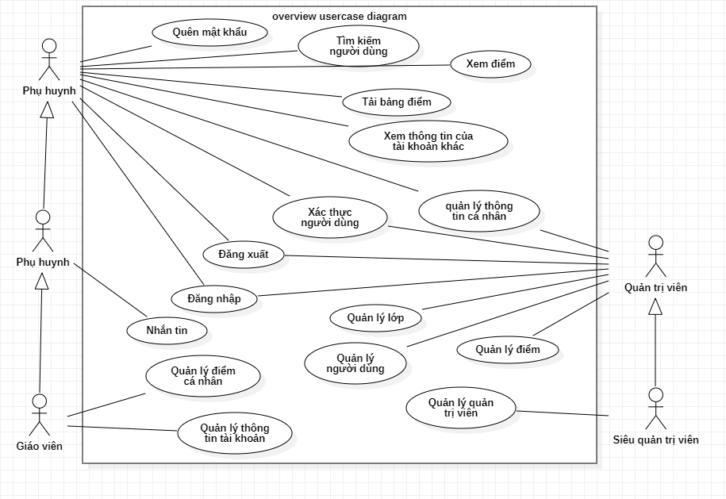

### Biểu đồ usecase giáo viên.

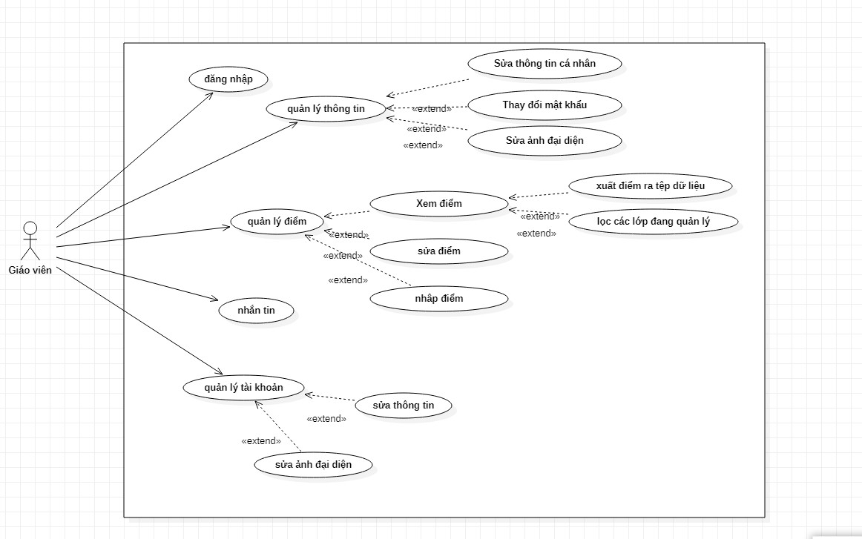

### Biểu đồ usecase học sinh.

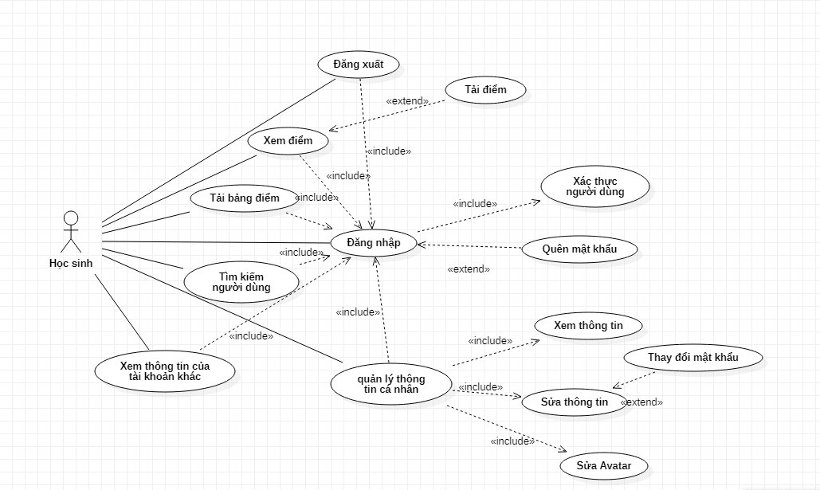

### Biểu đồ usecase phụ huynh.

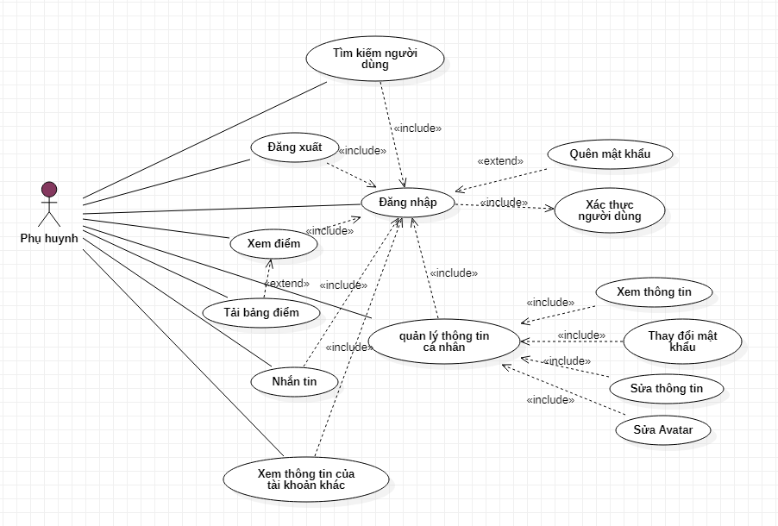

### Biểu đồ usecase quản trị viên.

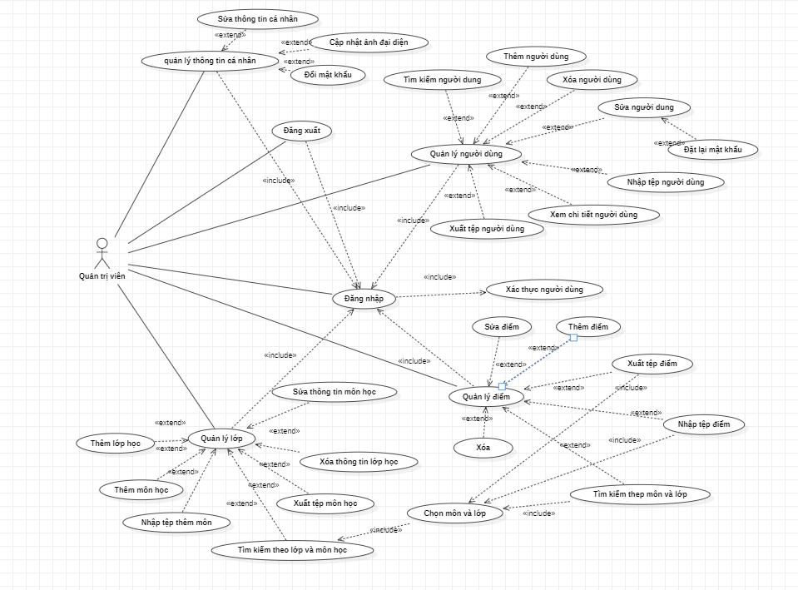

### Biểu đồ usecase siêu quản trị viên.

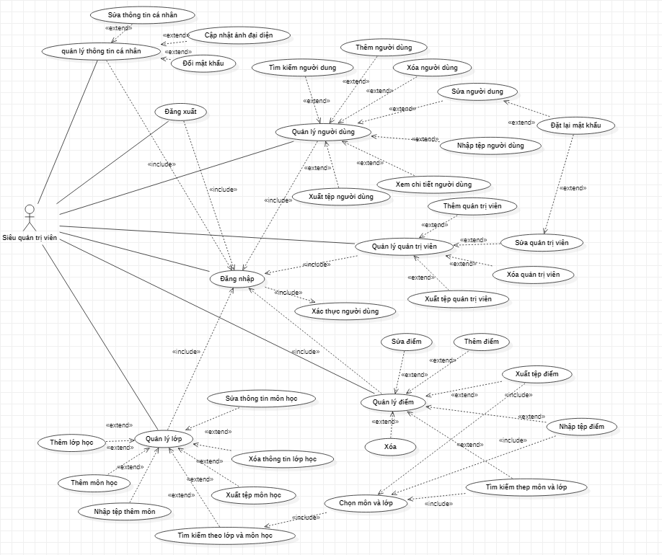

## **Hệ thống con**

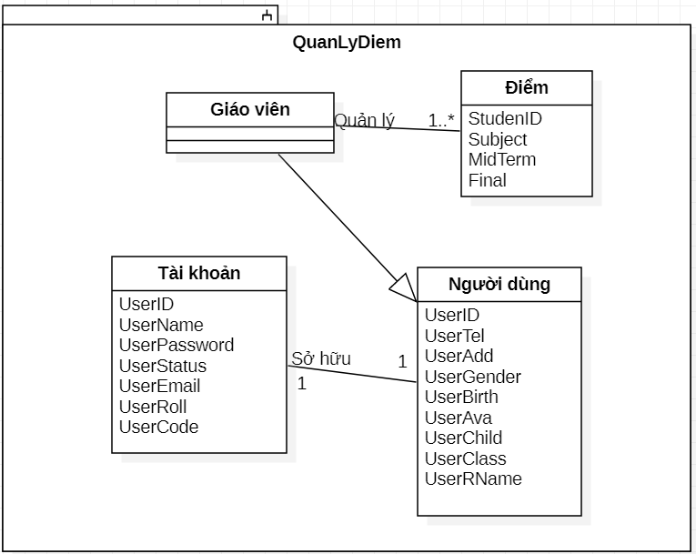

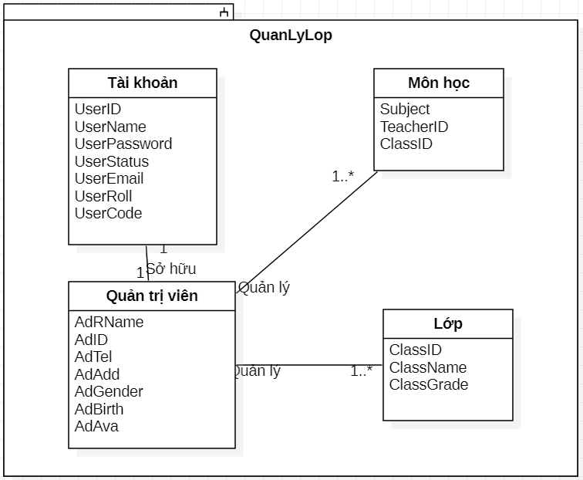

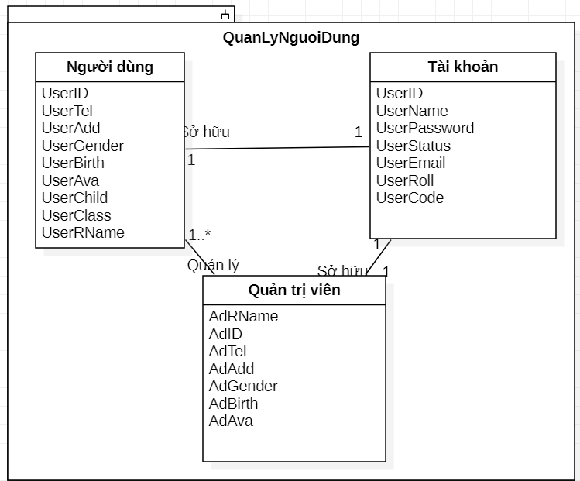

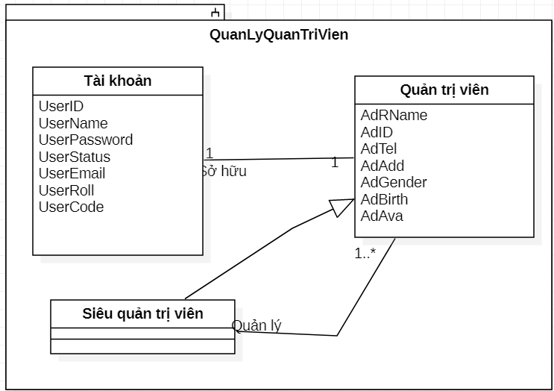

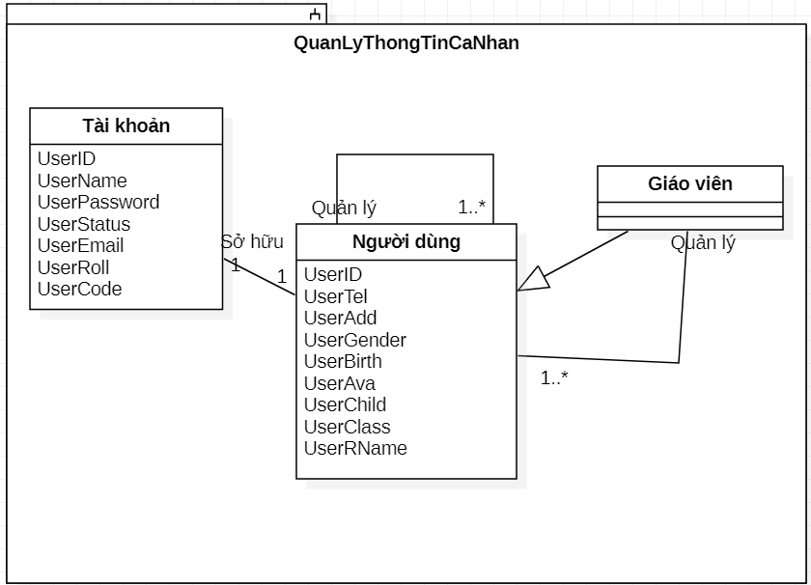

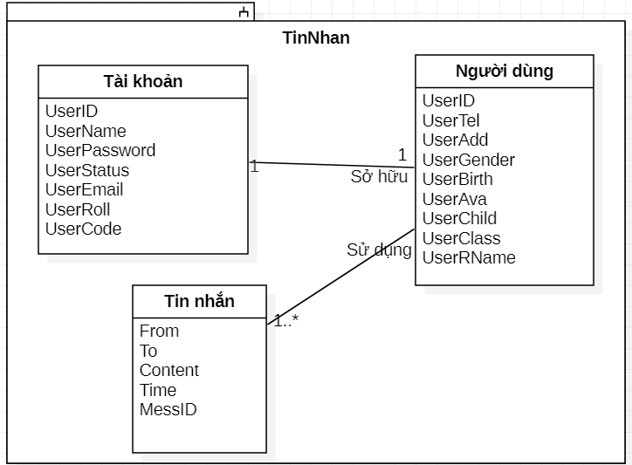

## **Biểu đồ hoạt động.**

### Đăng nhập hệ thống.

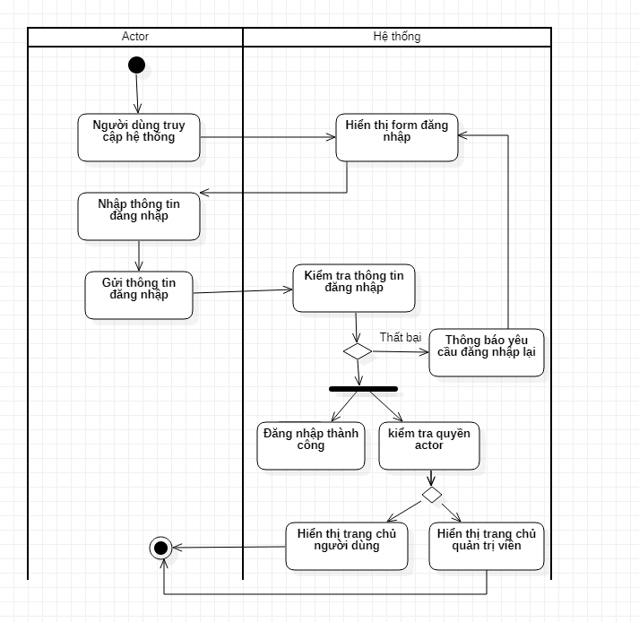

### Tìm kiếm người dùng

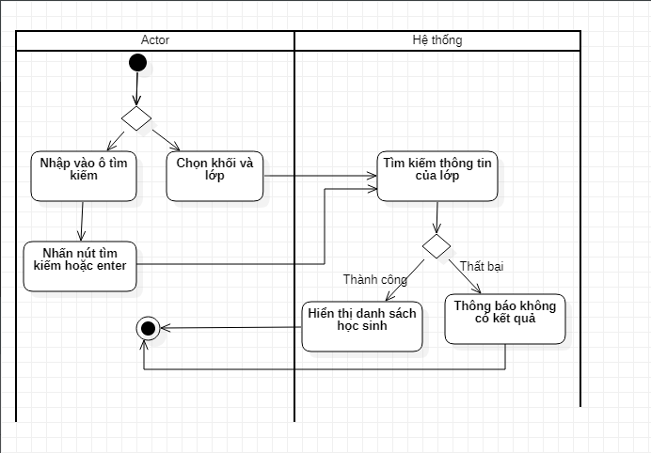

### Xem thông tin cá nhân

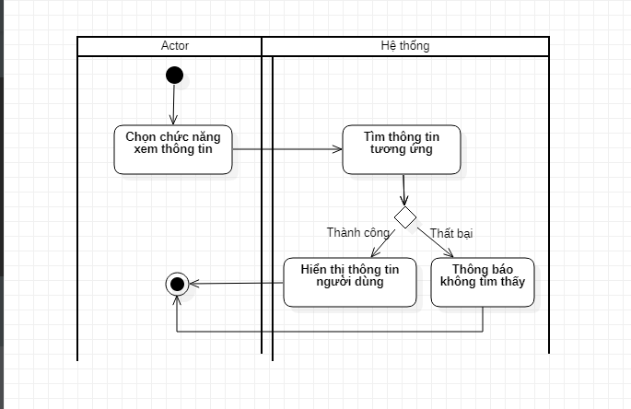

### Sửa thông tin cá nhân

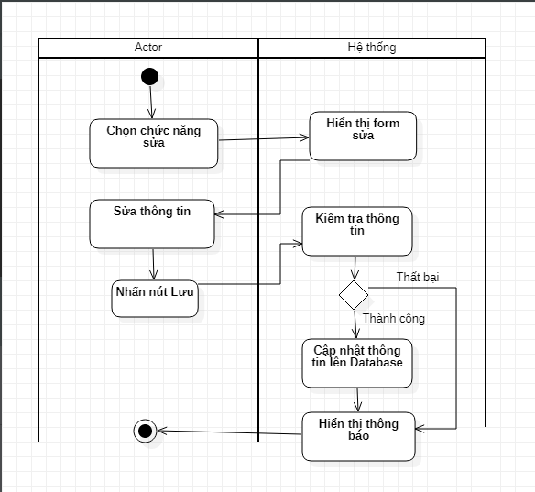

### Đổi mật khẩu

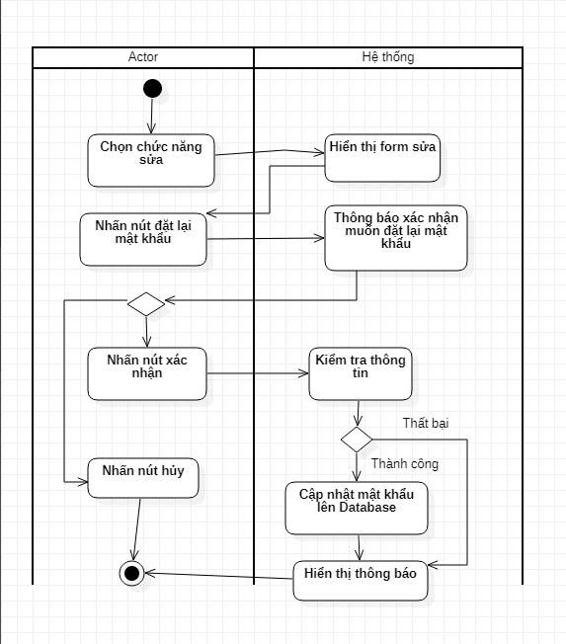

### Xem và tải điểm của học sinh

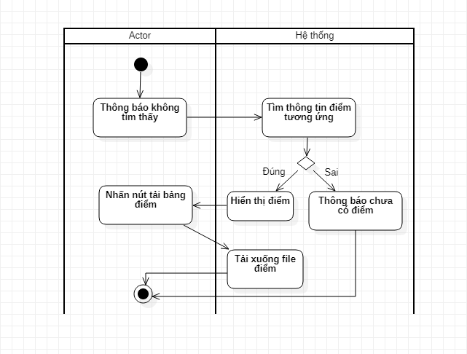

### Gửi tin nhắn

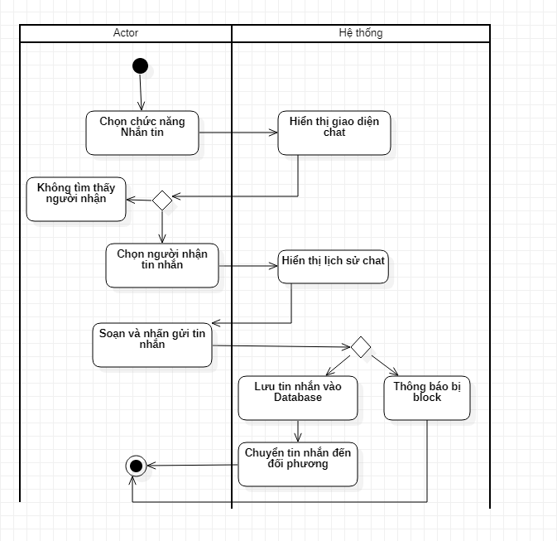

### Gíao viên thêm điểm

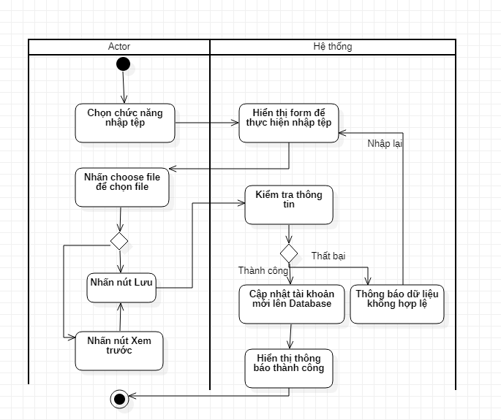

### Quên mật khẩu

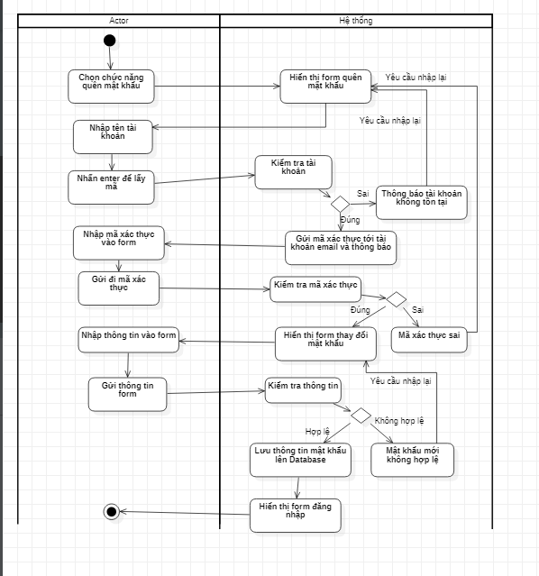

### Xác thực người dùng

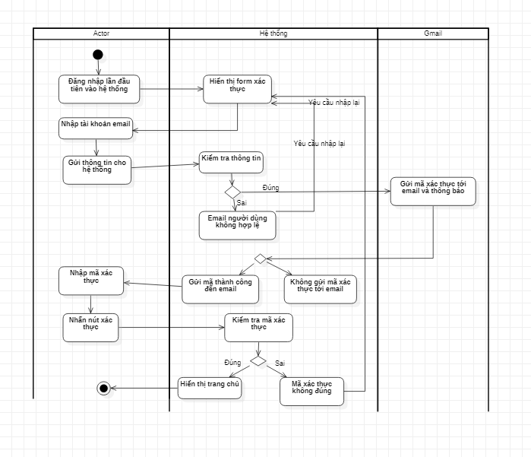

### Gíao viên sửa điểm

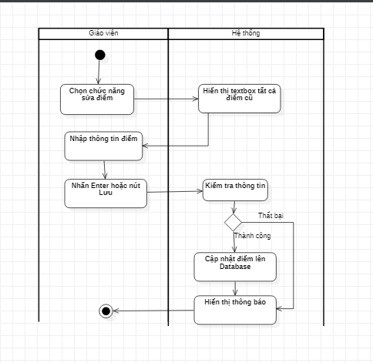

### Gíao viên xuất tệp điểm

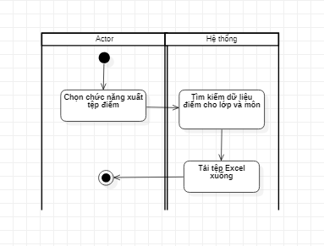

### Thêm người dùng

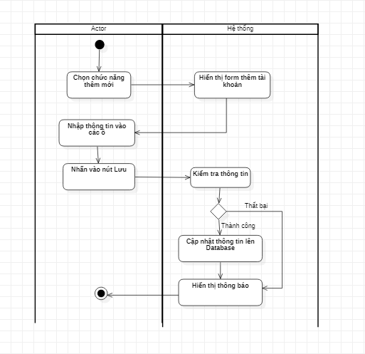

### Sửa thông tin người dùng

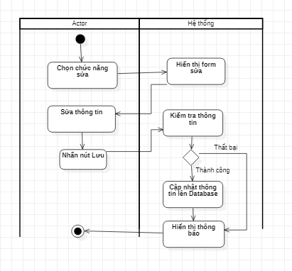

### Xóa người dùng

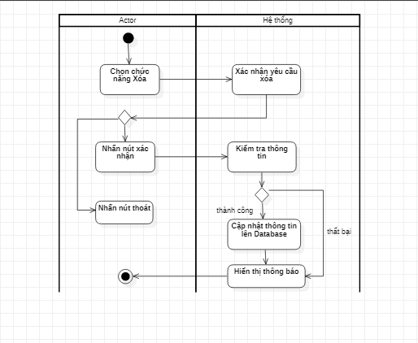

### Xem chi tiết thông tin người dùng

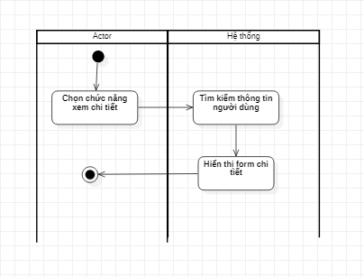

### Đặt lại mật khẩu

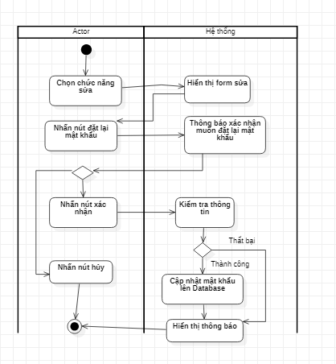

### Tạo tài khoản bằng cách nhập tệp

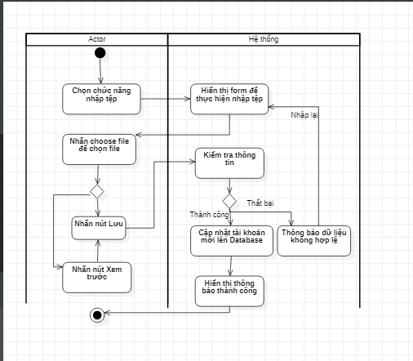

### Xuất danh sách tài khoản ra file dữ liệu

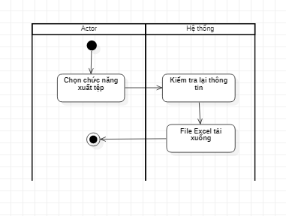

### Thêm môn học

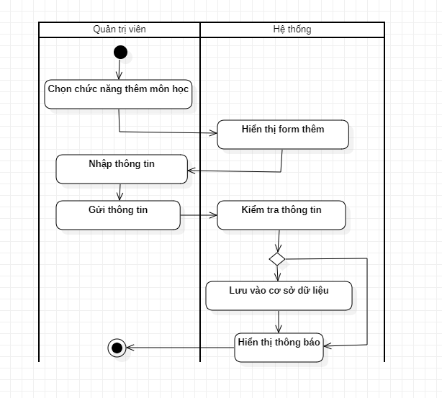

### Thêm lớp học

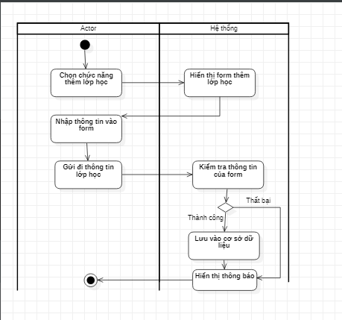

### Sửa thông tin môn học

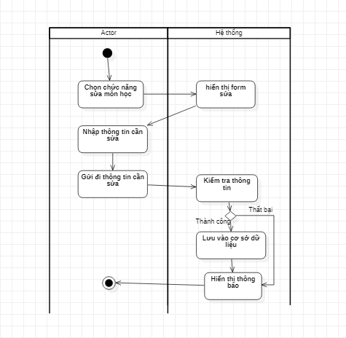

### Xóa thông tin môn học

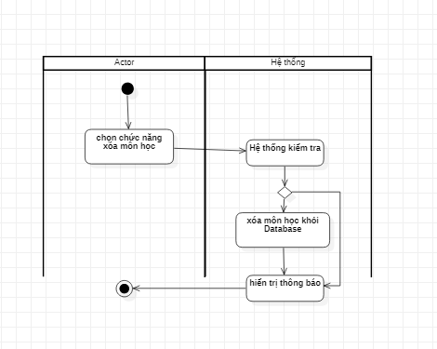

### Thêm quản trị viên

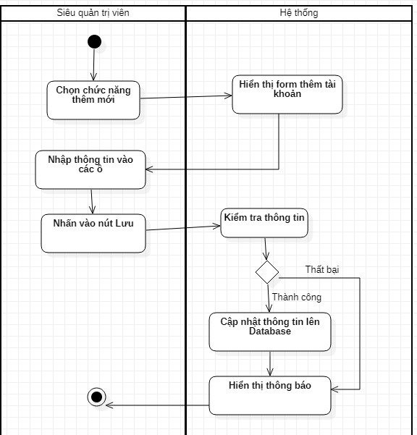

### Sửa thông tin quản trị viên

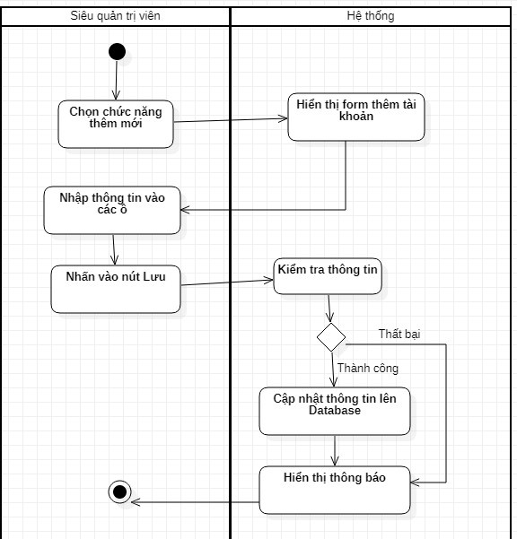

### Xóa quản trị viên

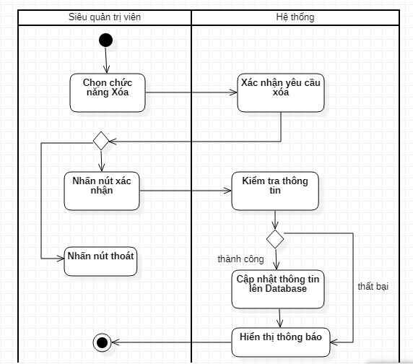

### Xuất danh sách quản trị viên ra tệp dữ liệu

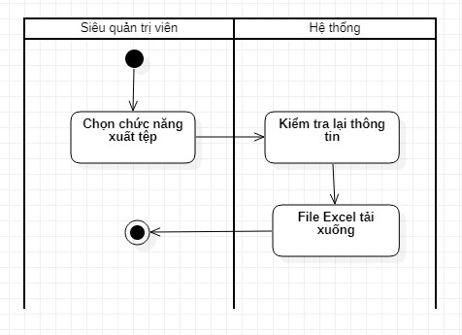

## **Biều đồ tuần tự.**

### Đăng nhập hệ thống

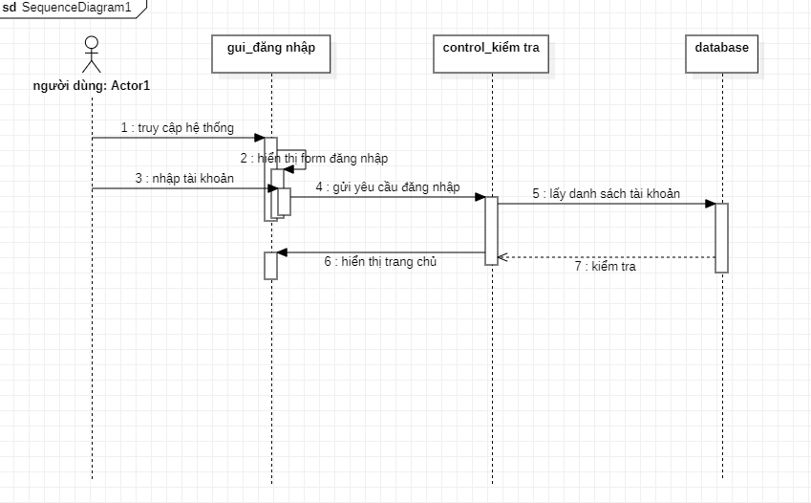

### Tìm kiếm người dùng

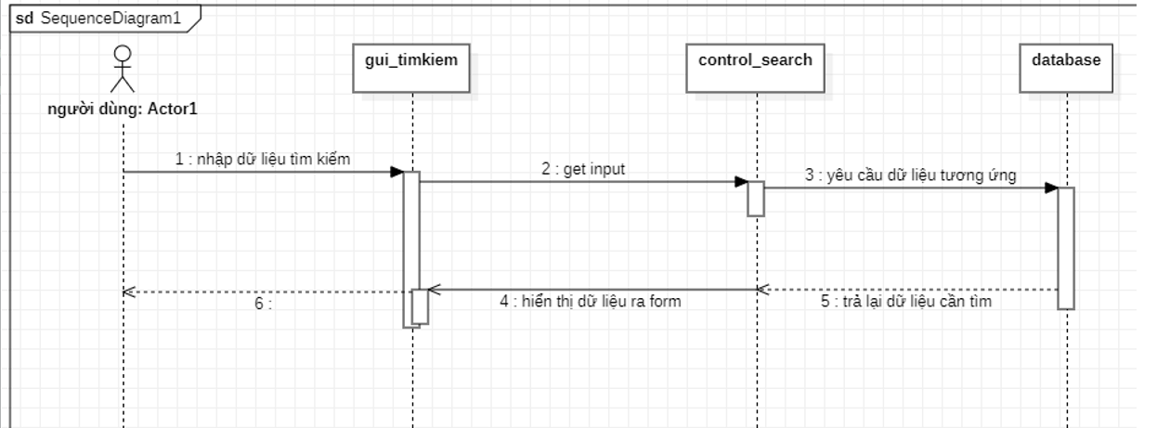

### Xem thông tin cá nhân

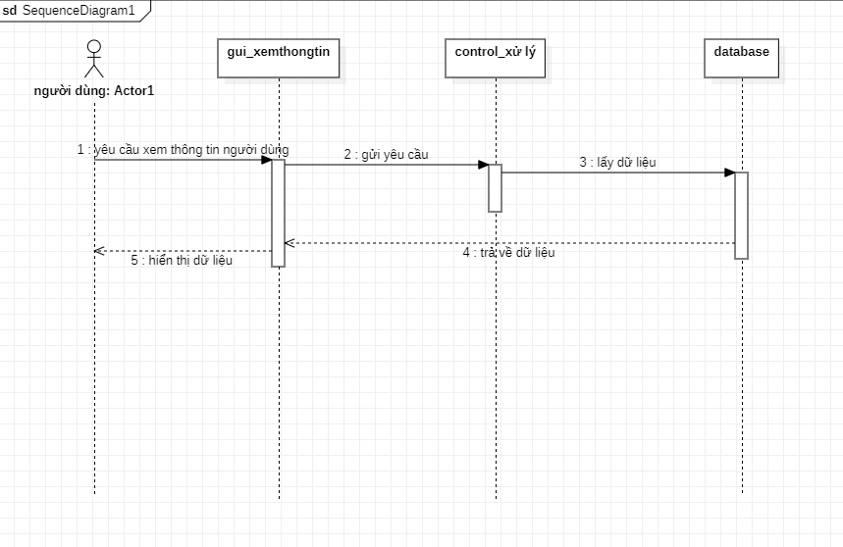

### Sửa thông tin cá nhân

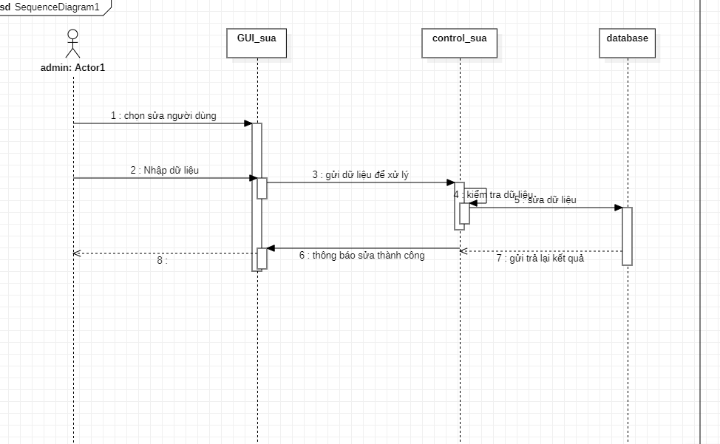

### Đổi mật khẩu

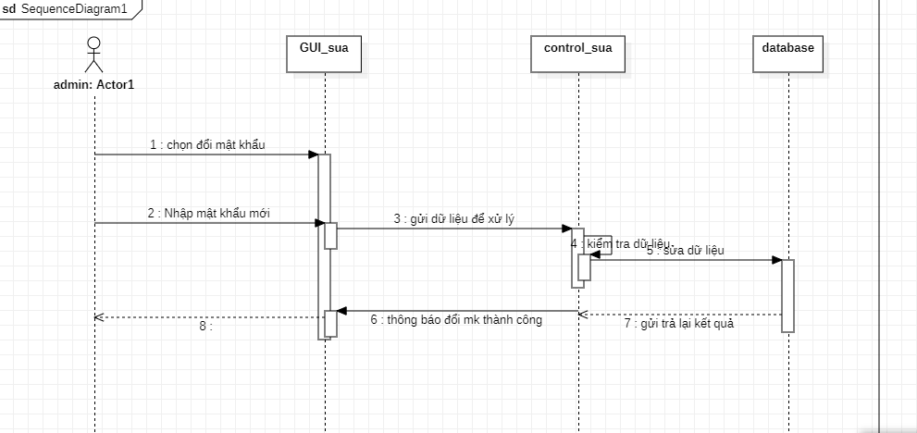

### Xem và tải điểm của học sinh

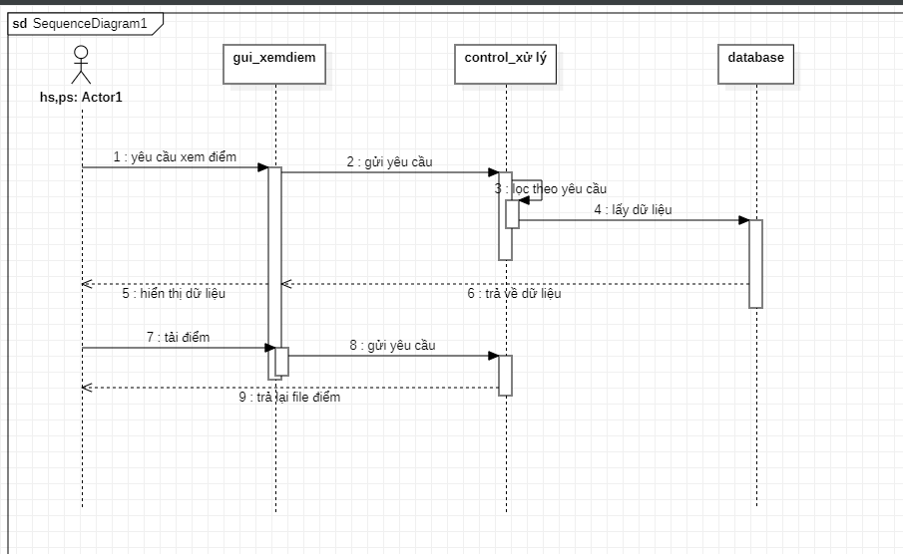

### Gửi tin nhắn

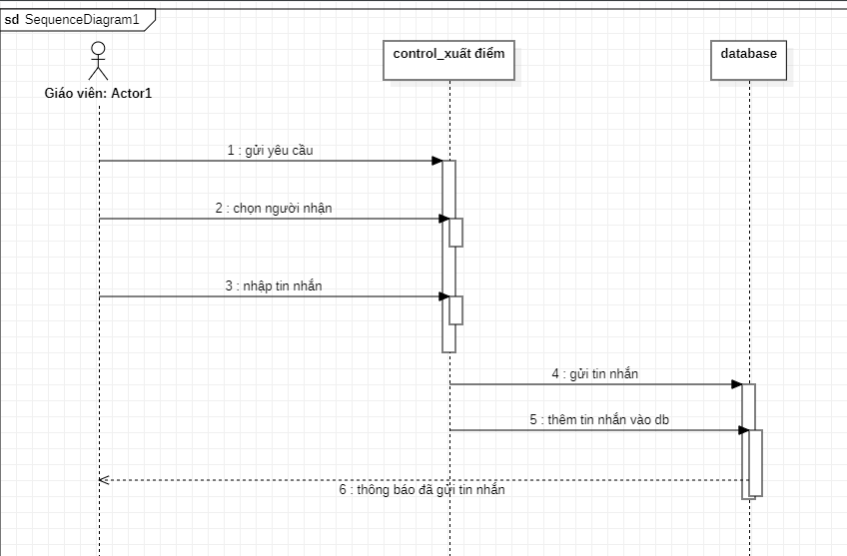

### Gíao viên thêm điểm

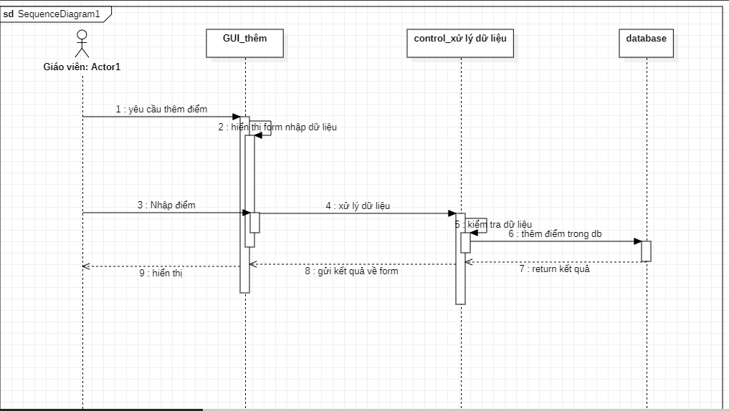

### Quên mật khẩu

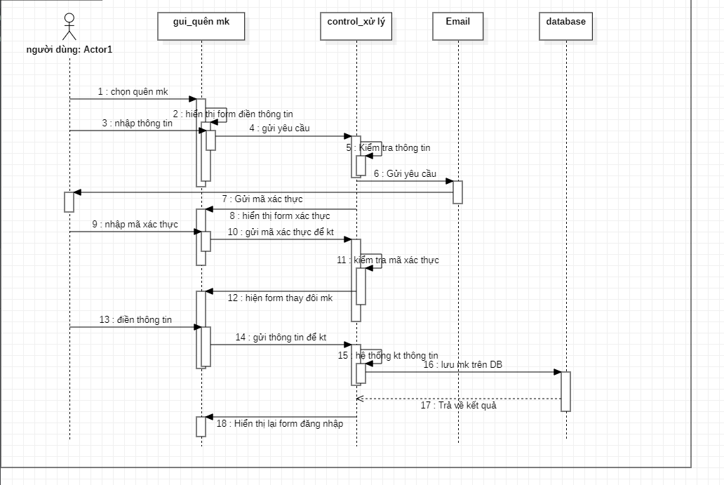

### Xác thực người dùng

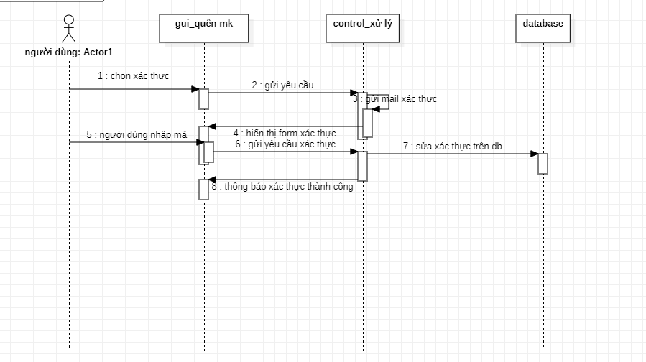

### Gíao viên sửa điểm

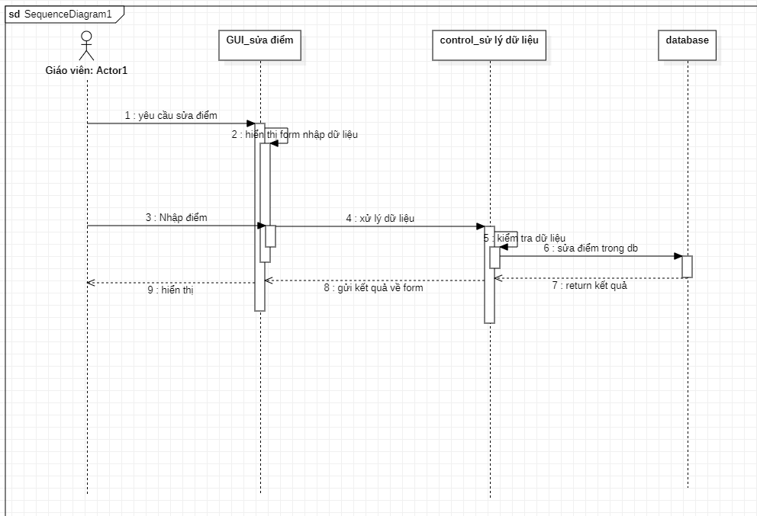

### Gíao viên xuất tệp điểm

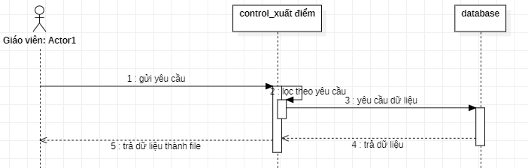

### Thêm người dùng

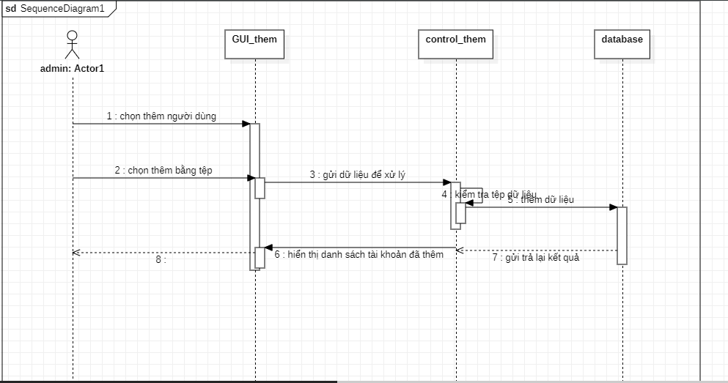

### Sửa thông tin người dùng

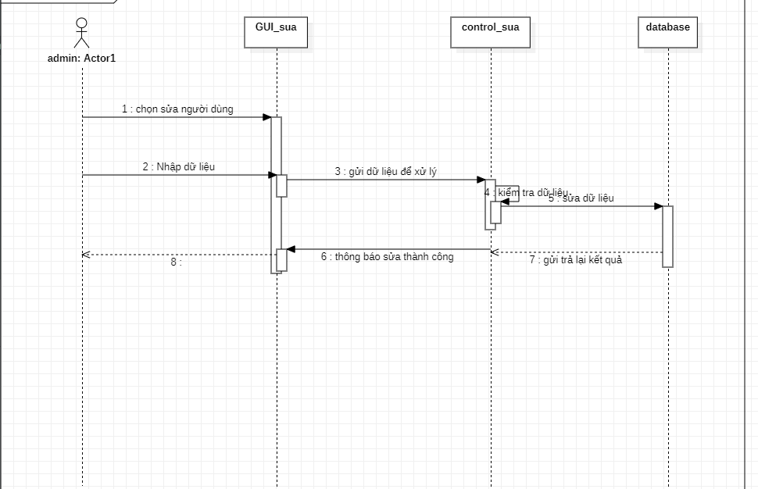

### Xóa người dùng

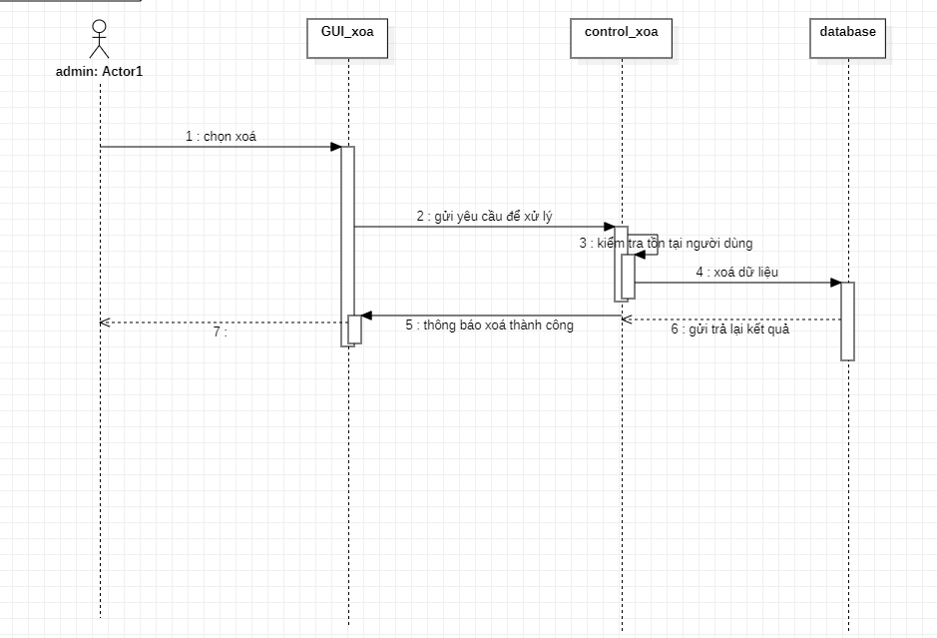

### Xem chi tiết thông tin người dùng

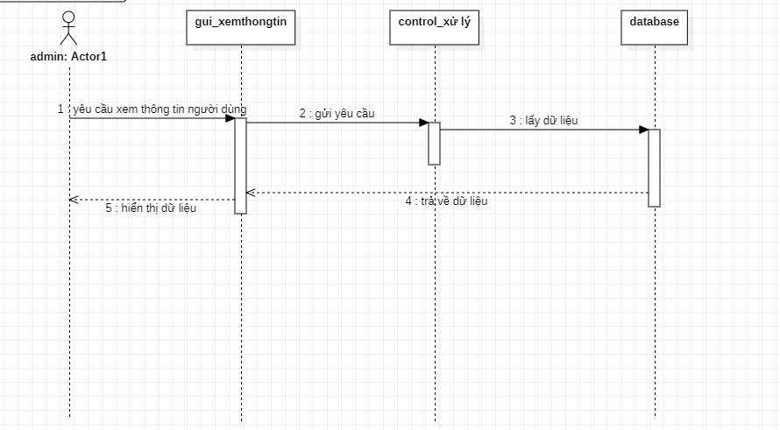

### Đặt lại mật khẩu

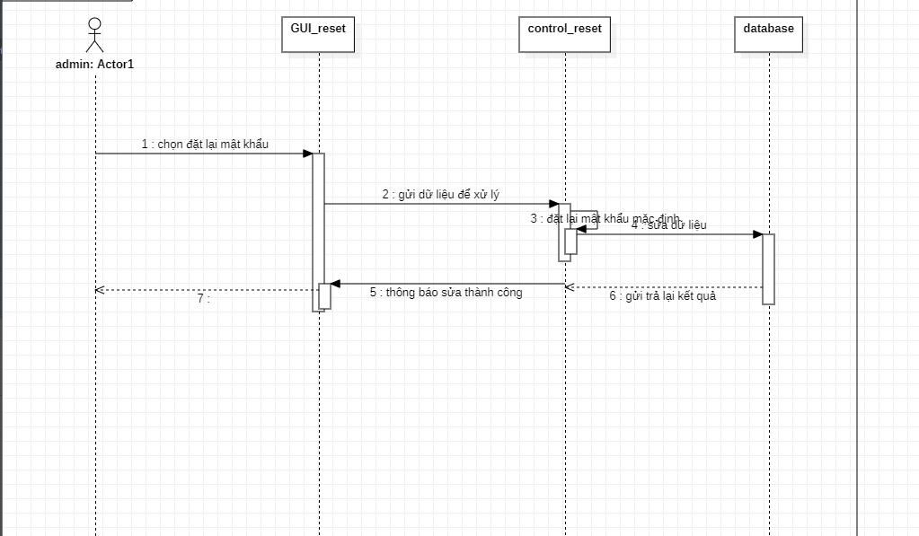

### Tạo tài khoản bằng cách nhập tệp

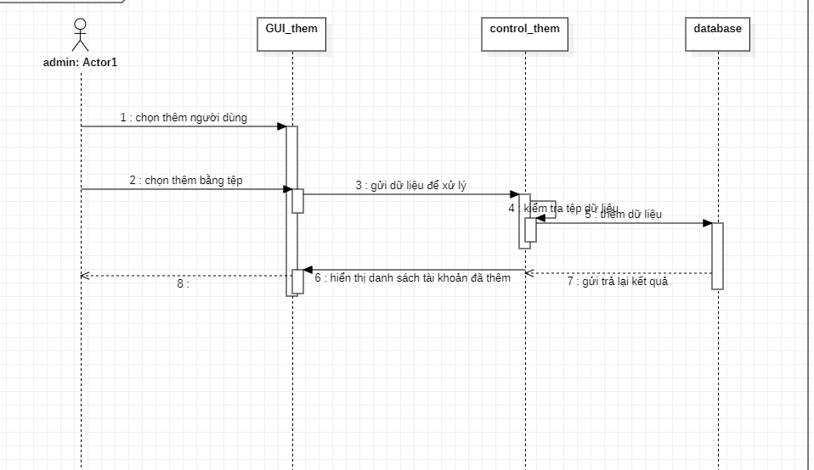

### Xuất danh sách tài khoản ra file dữ liệu

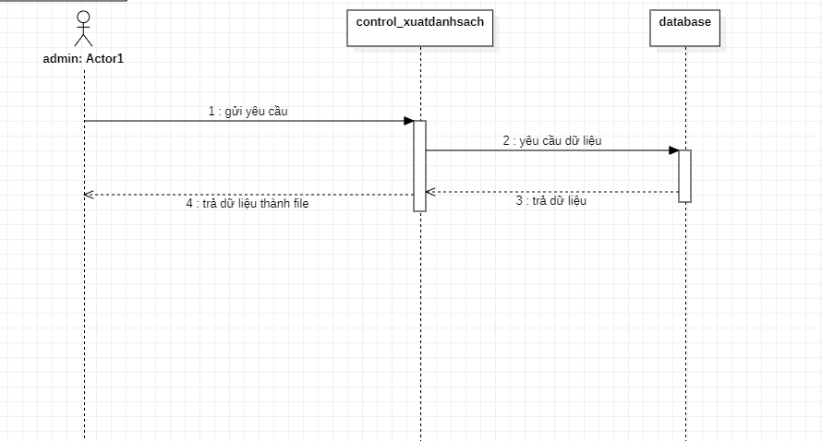

### Thêm môn học

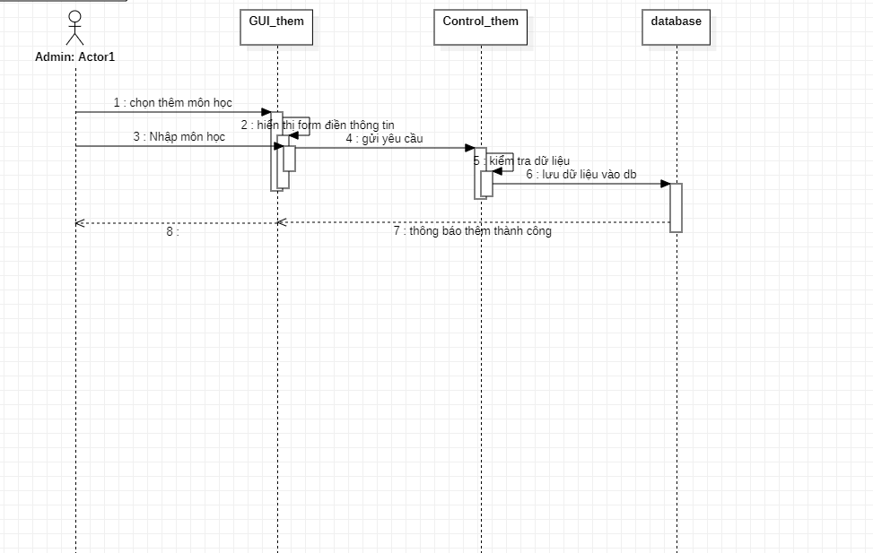

### Thêm lớp học

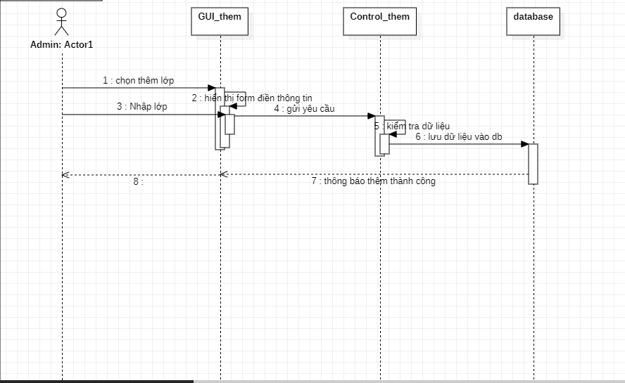

### Sửa thông tin môn học

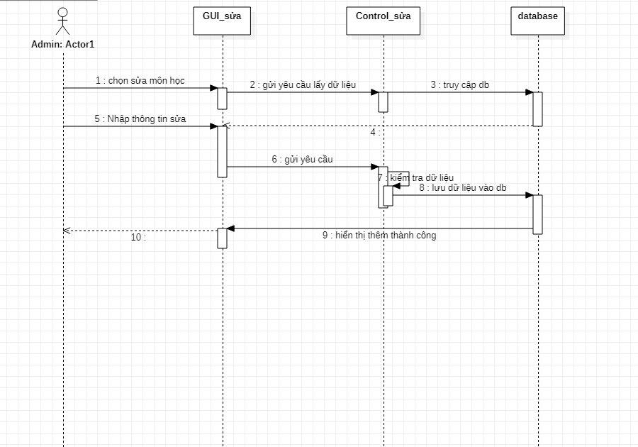

### Xóa thông tin môn học

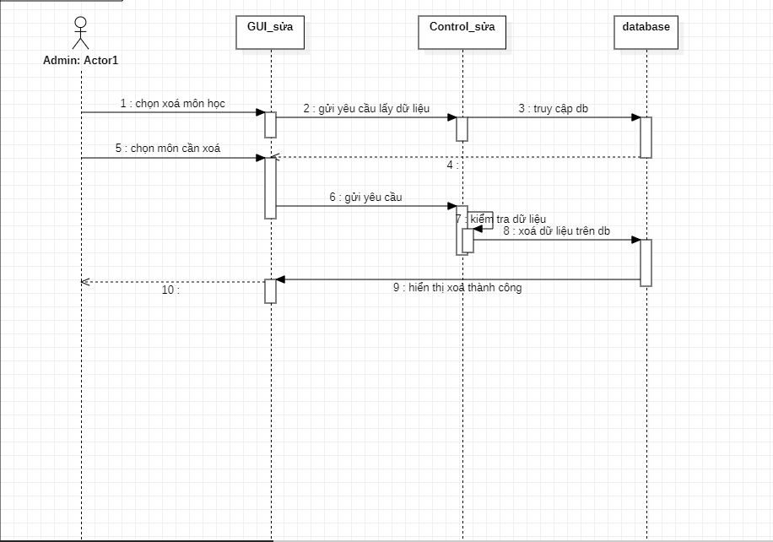

### Thêm quản trị viên

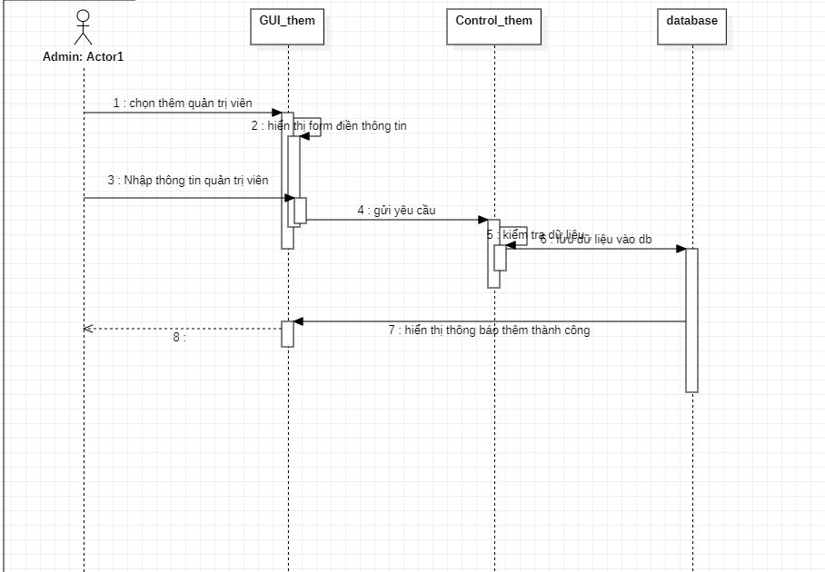

### Sửa thông tin quản trị viên

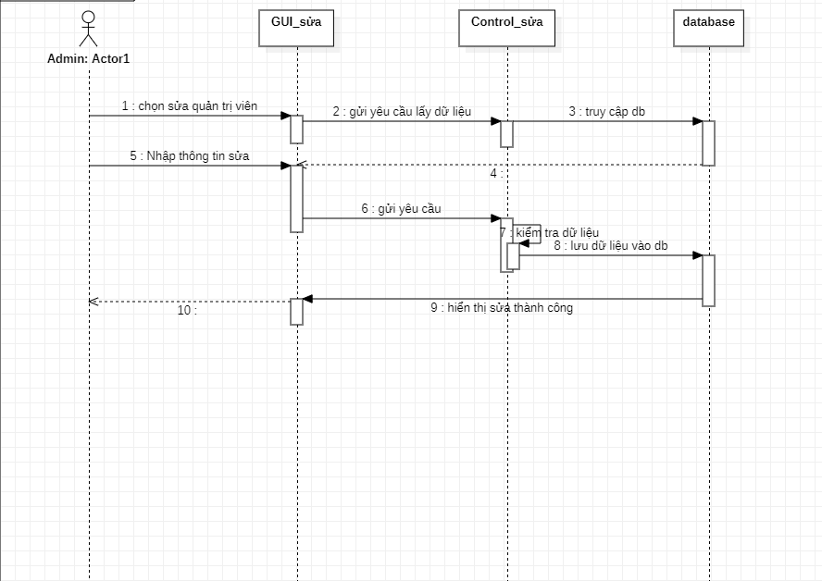

### Xóa quản trị viên

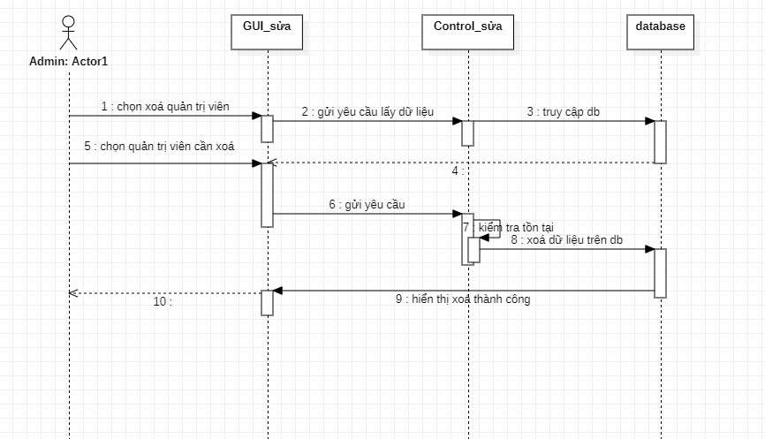

### Xuất danh sách quản trị viên ra tệp dữ liệu

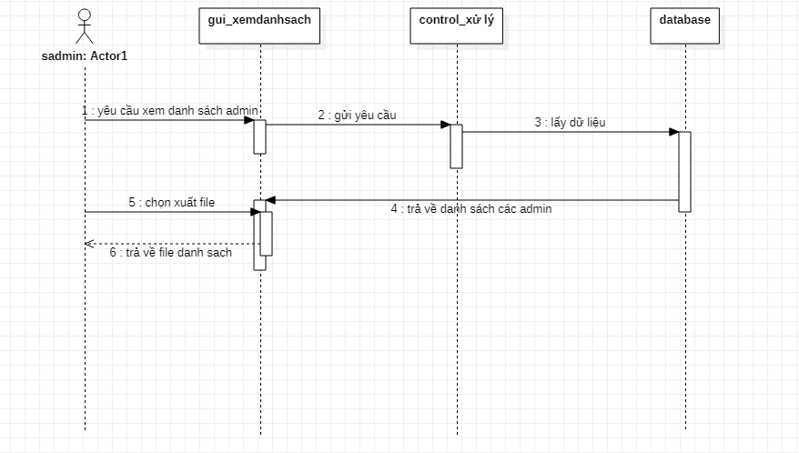

## **Biểu đồ cộng tác**

### Đăng nhập hệ thống.

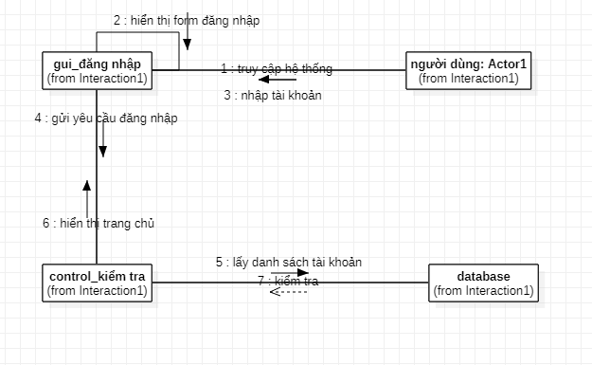

### Tìm kiếm người dùng

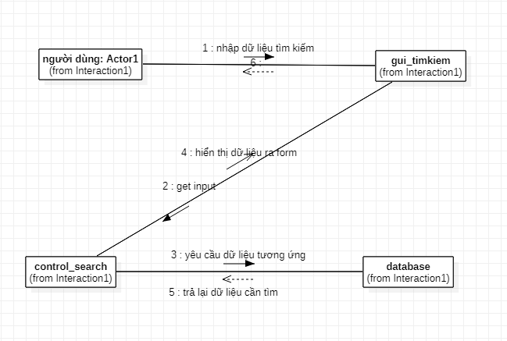

### Xem thông tin cá nhân

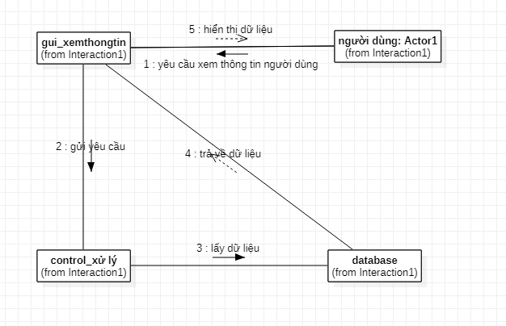

### Sửa thông tin cá nhân

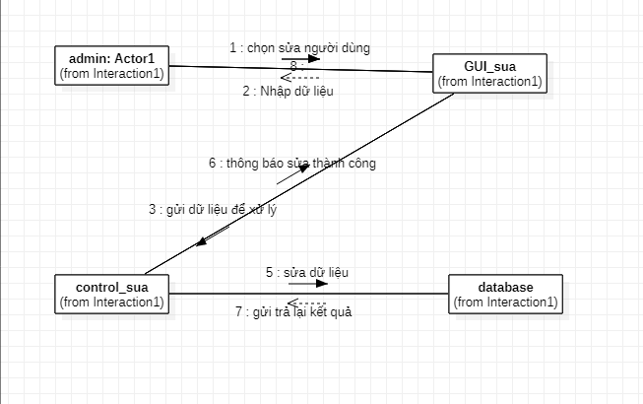

### Đổi mật khẩu

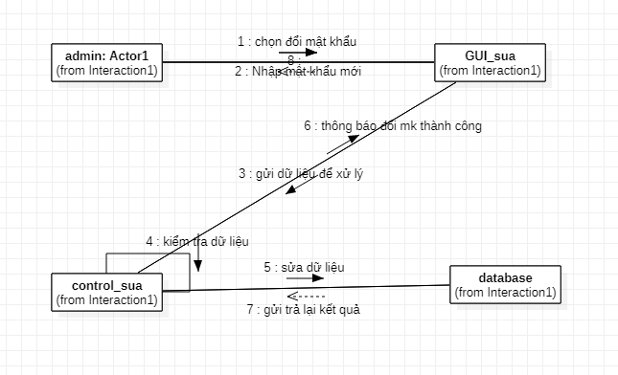

### Xem và tải điểm của học sinh

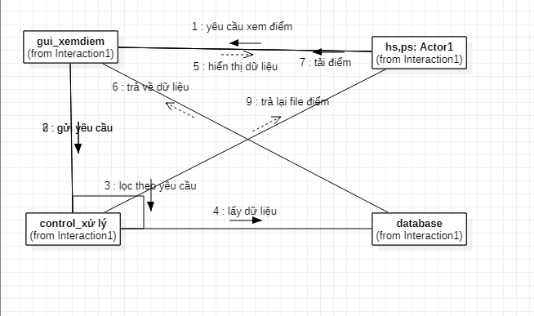

### Gửi tin nhắn

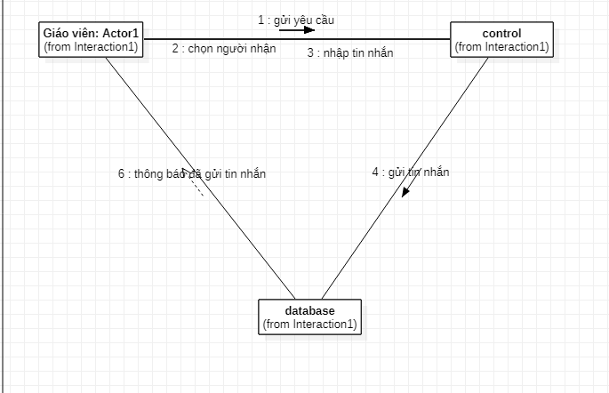

### Gíao viên thêm điểm

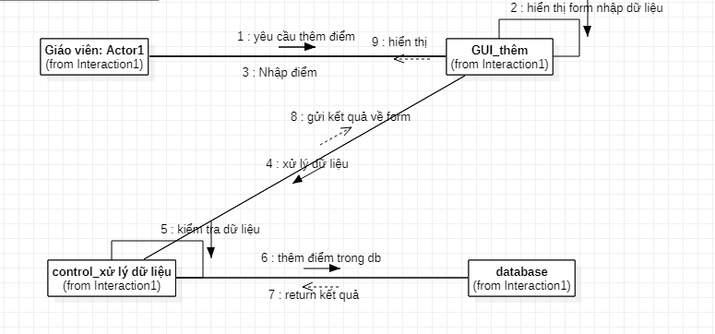

### Quên mật khẩu

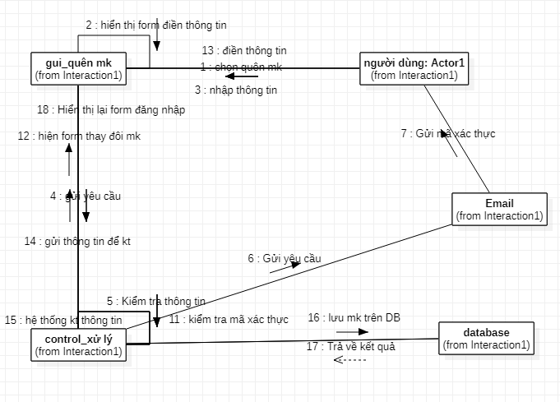

### Xác thực người dùng

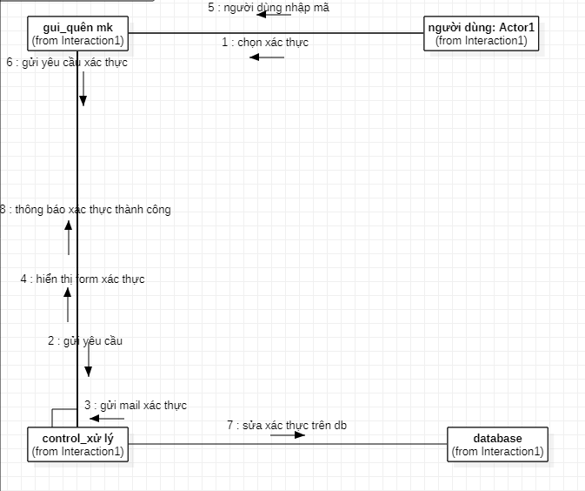

### Gíao viên sửa điểm

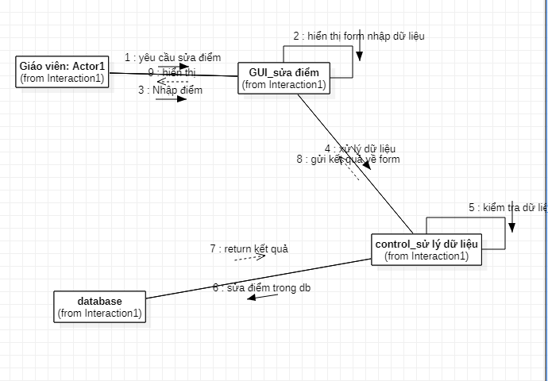

### Gíao viên xuất tệp điểm

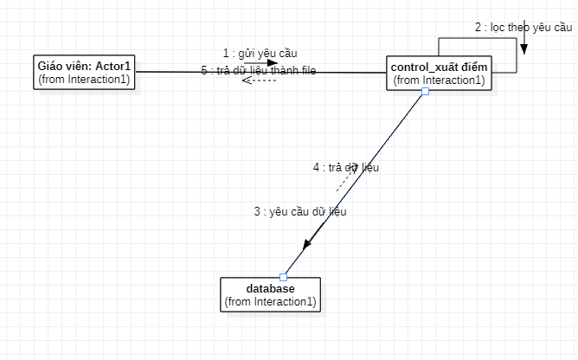

### Thêm người dùng

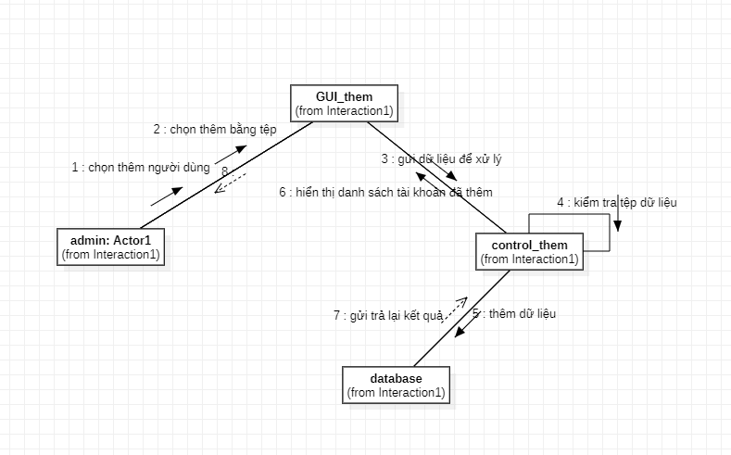

### Sửa thông tin người dùng

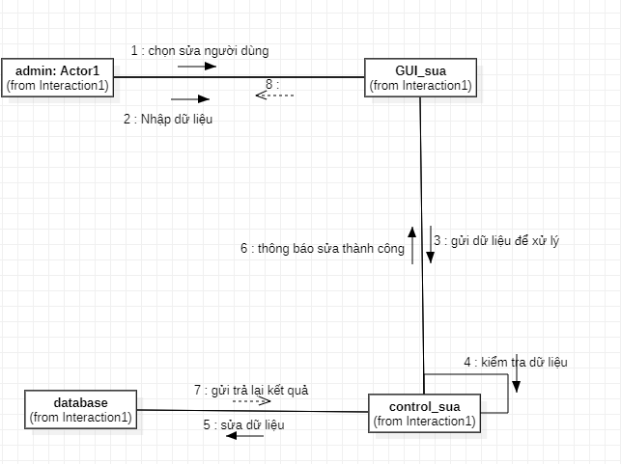

### Xóa người dùng

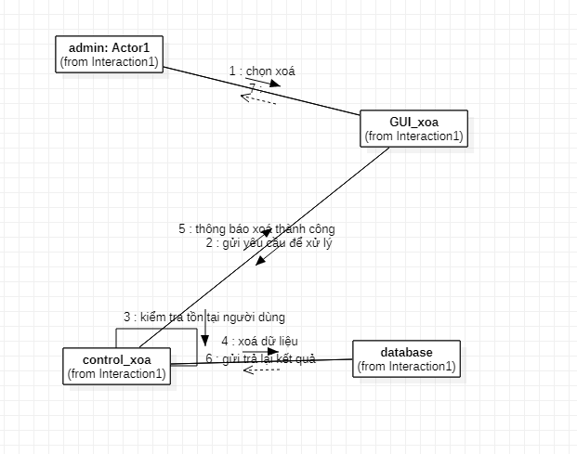

### Xem chi tiết thông tin người dùng

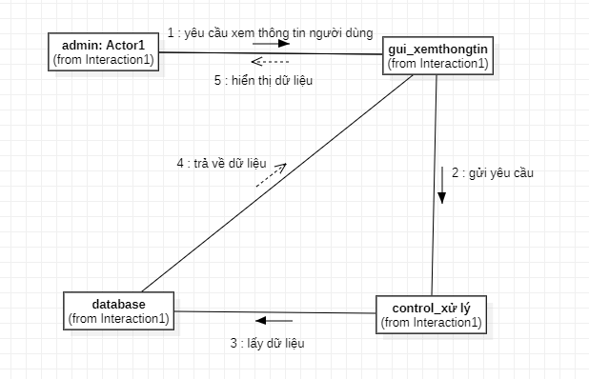

### Đặt lại mật khẩu

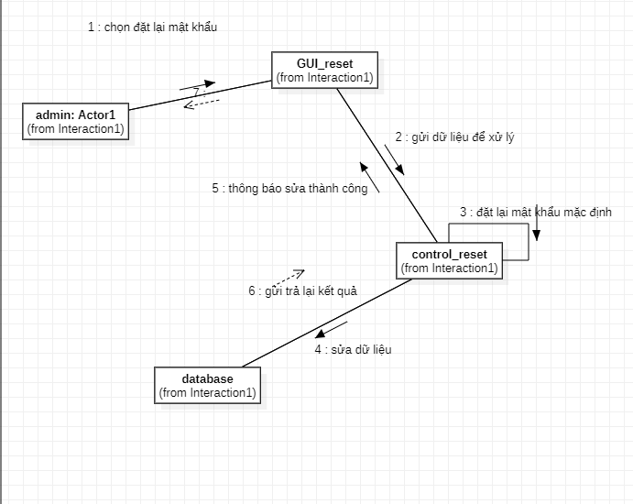

### Tạo tài khoản bằng cách nhập tệp

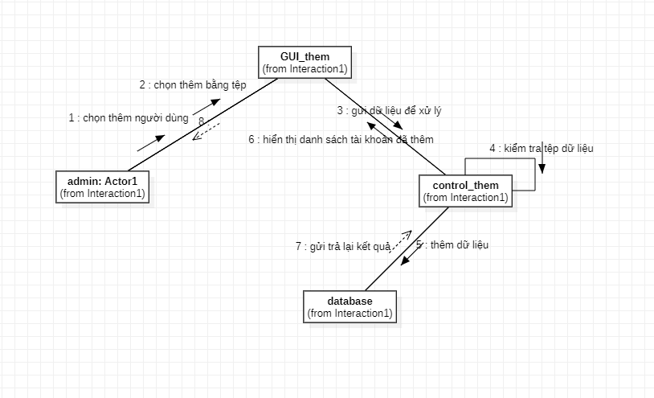

### Xuất danh sách tài khoản ra file dữ liệu

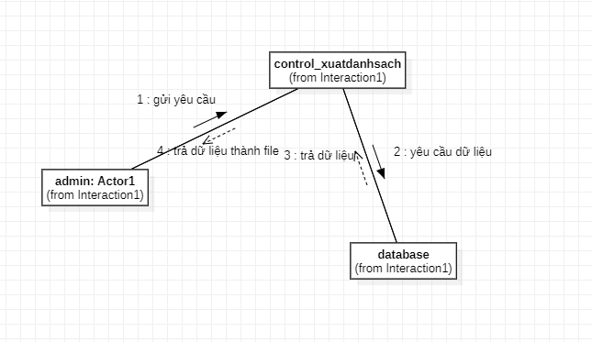

### Thêm môn học

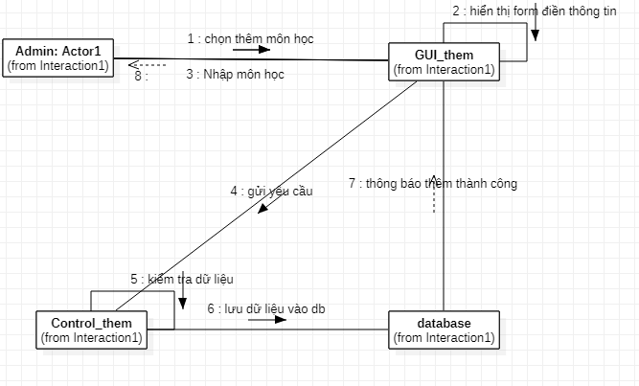

### Thêm lớp học

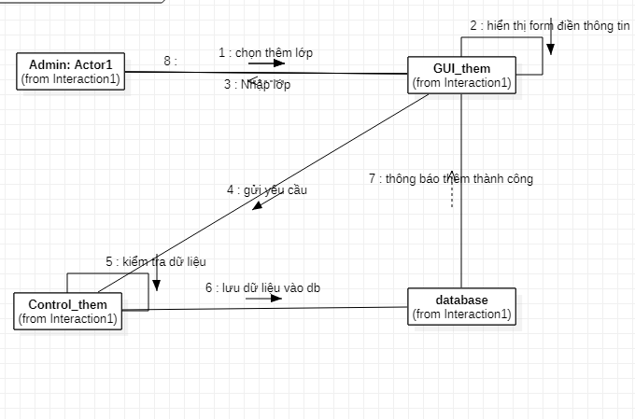

### Sửa thông tin môn học

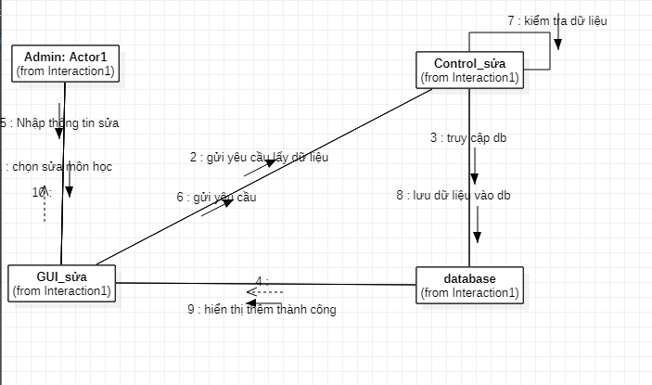

### Xóa thông tin môn học

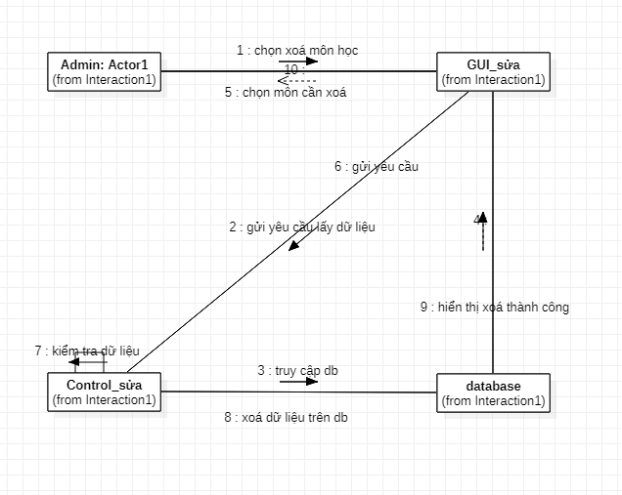

### Thêm quản trị viên

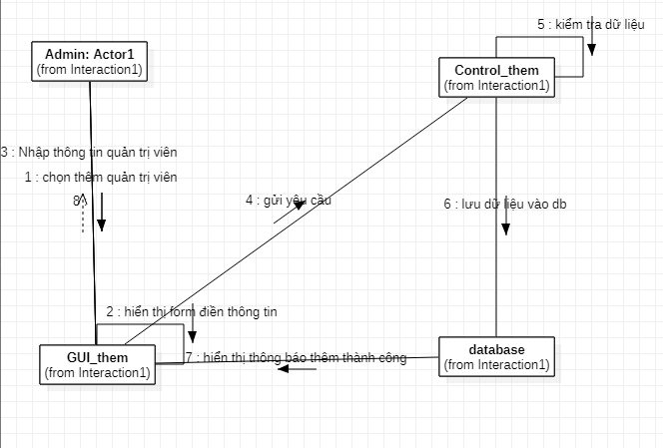

### Sửa thông tin quản trị viên

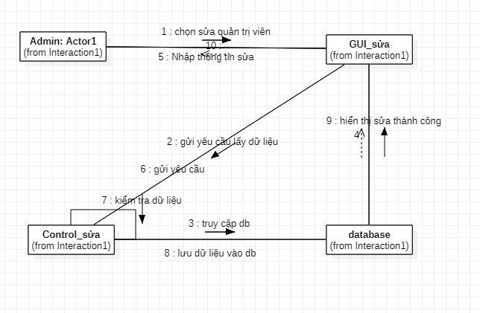

### Xóa quản trị viên

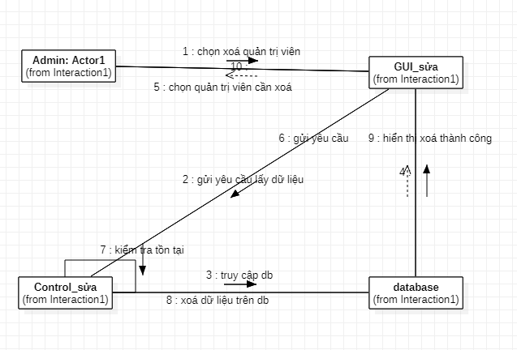

### Xuất danh sách quản trị viên ra tệp dữ liệu

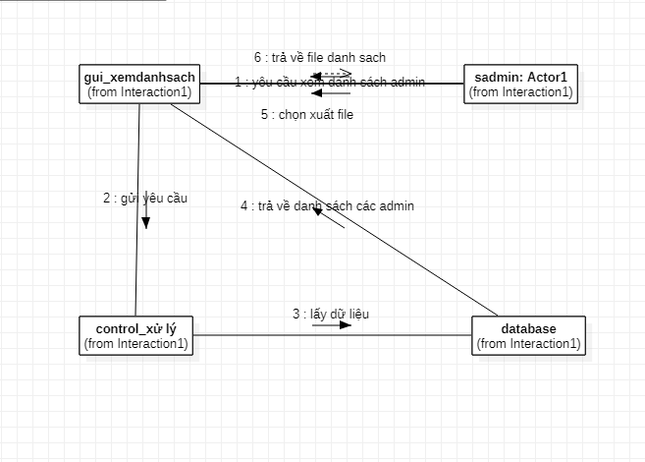

## **Biểu đồ lớp**

### Đăng nhập hệ thống.

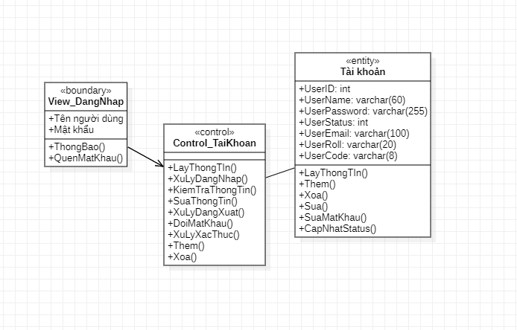

### Tìm kiếm người dùng

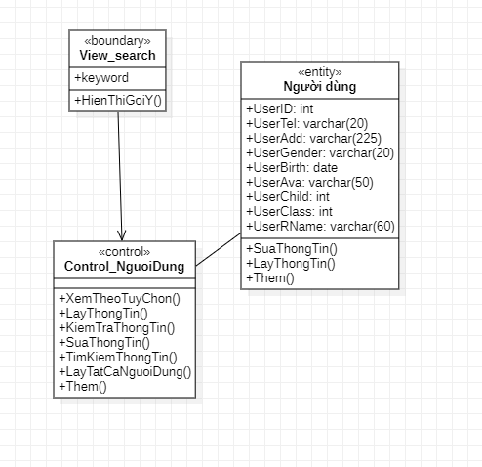

### Xem thông tin cá nhân

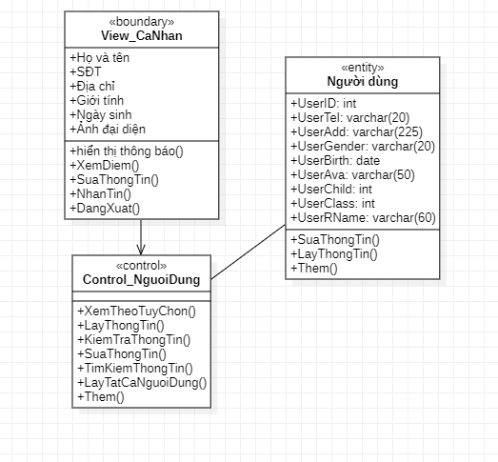

### Sửa thông tin cá nhân

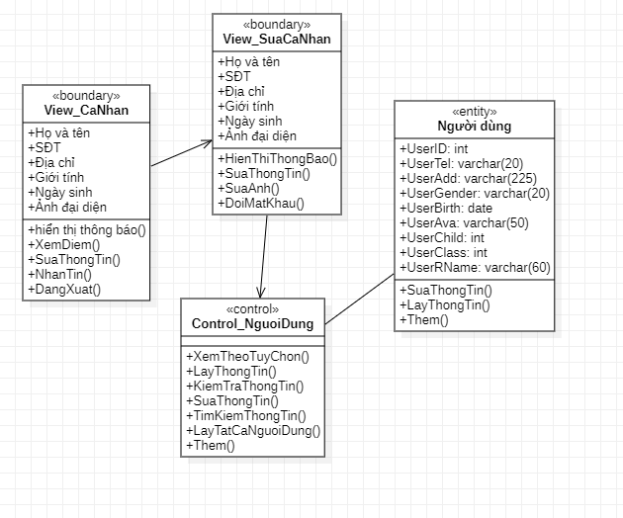

### Đổi mật khẩu

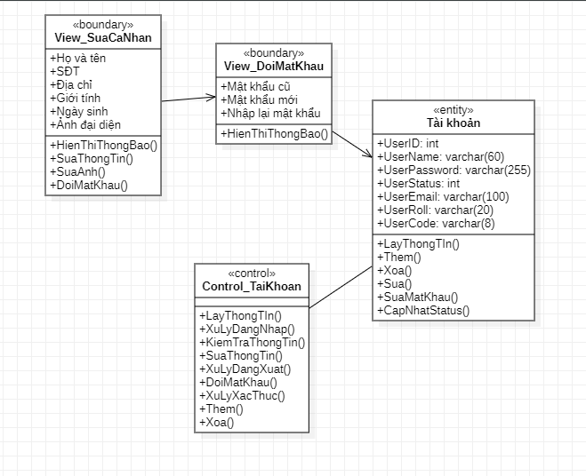

### Xem và tải điểm của học sinh

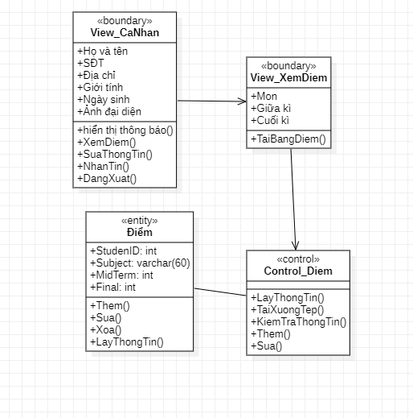

### Gửi tin nhắn

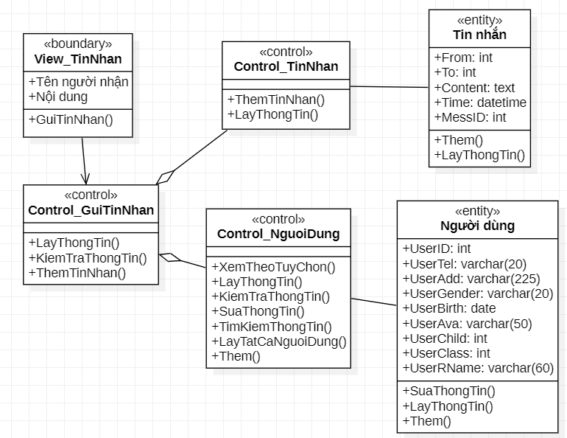

### Gíao viên thêm điểm

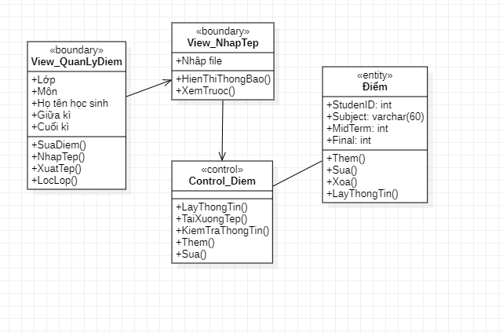

### Quên mật khẩu

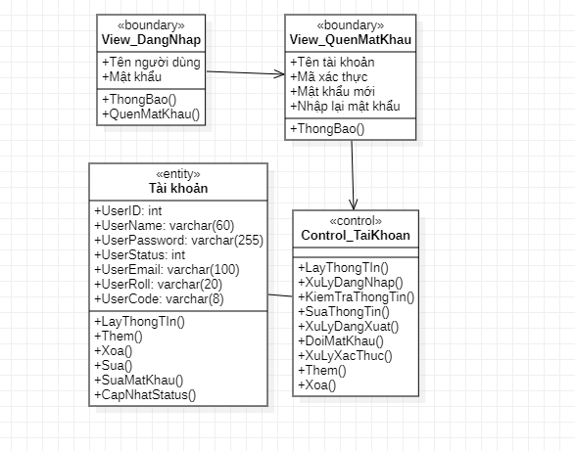

### Xác thực người dùng

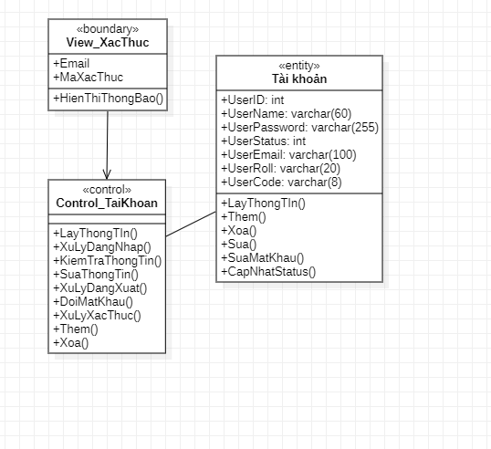

### Gíao viên sửa điểm

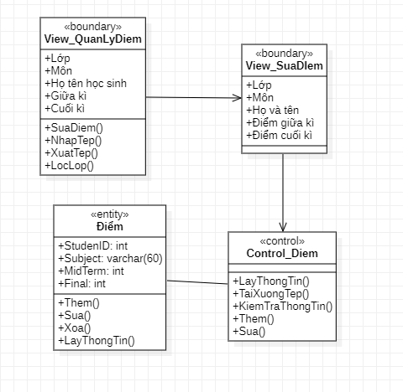

### Gíao viên xuất tệp điểm

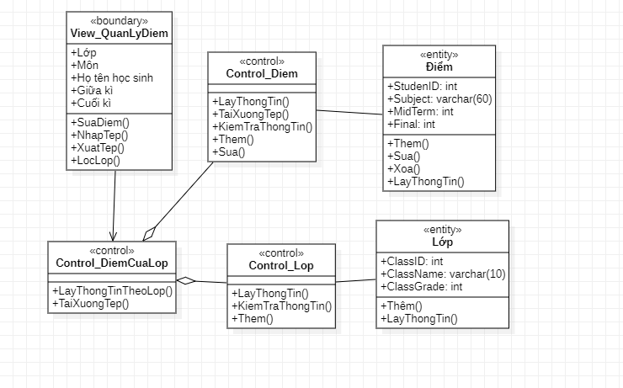

### Thêm người dùng

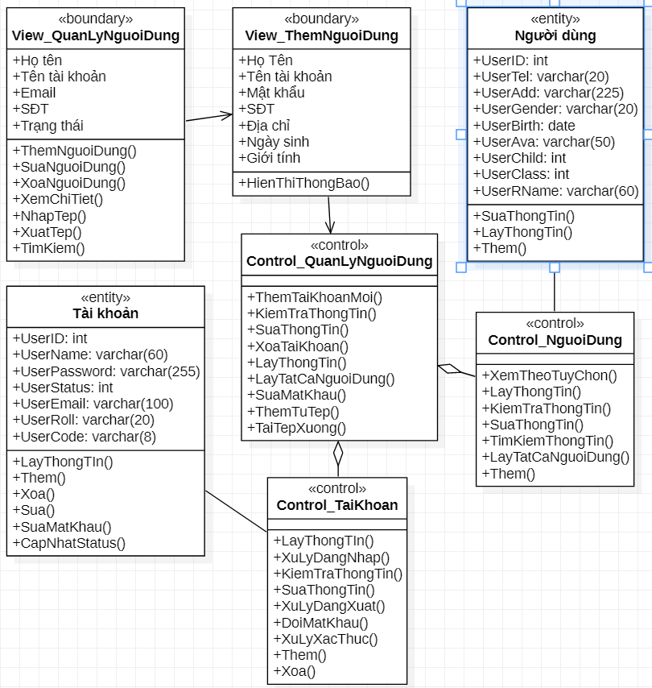

### Sửa thông tin người dùng

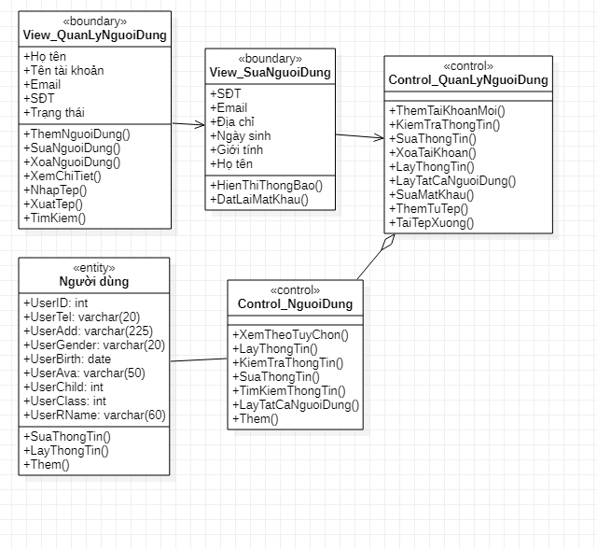

### Xóa người dùng

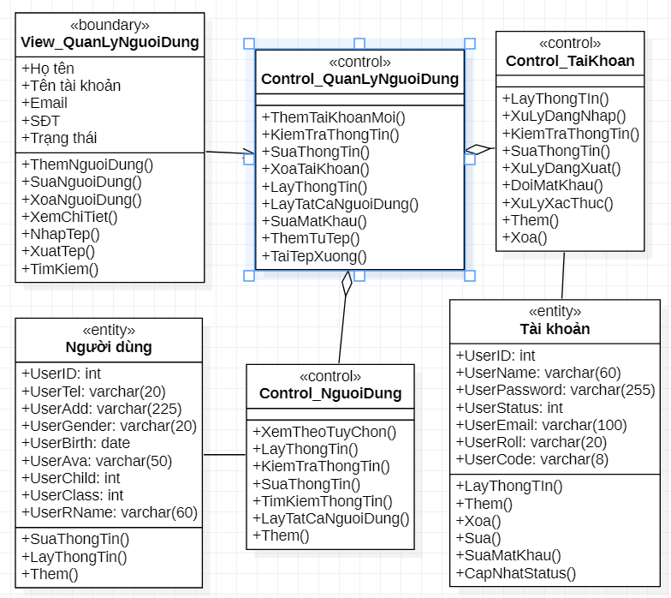

### Xem chi tiết thông tin người dùng

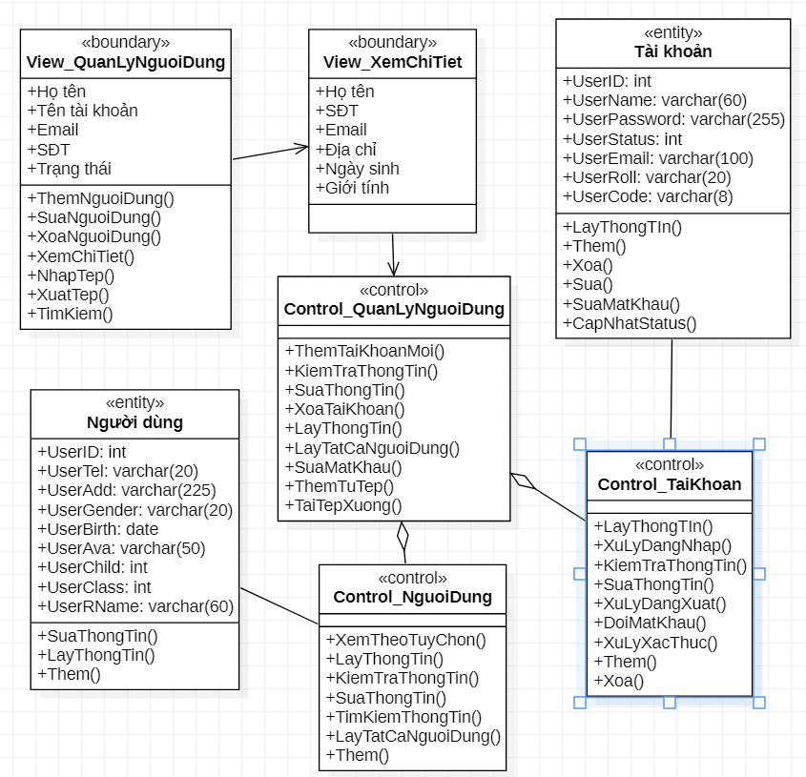

### Đặt lại mật khẩu

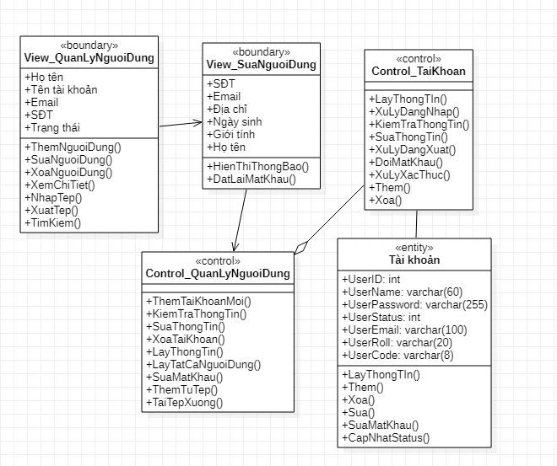

### Tạo tài khoản bằng cách nhập tệp



### Xuất danh sách tài khoản ra file dữ liệu

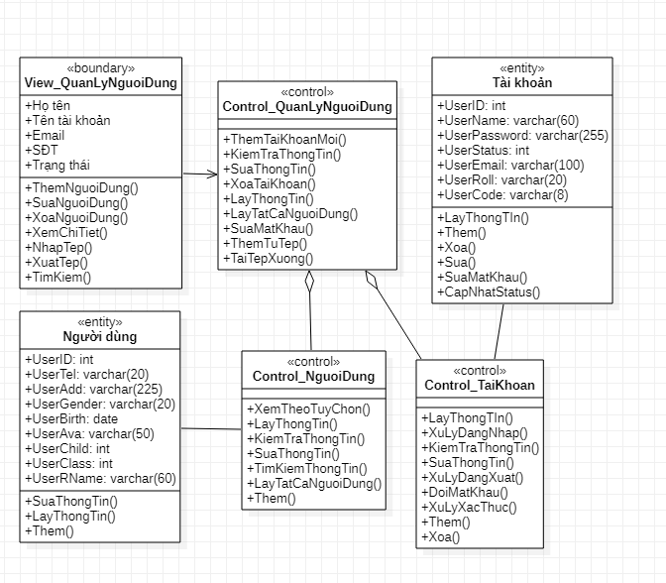

### Thêm môn học

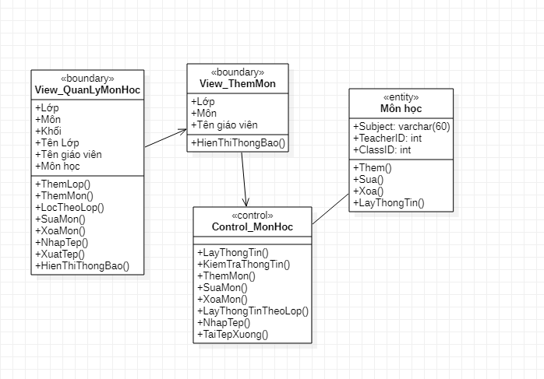

### Thêm lớp học

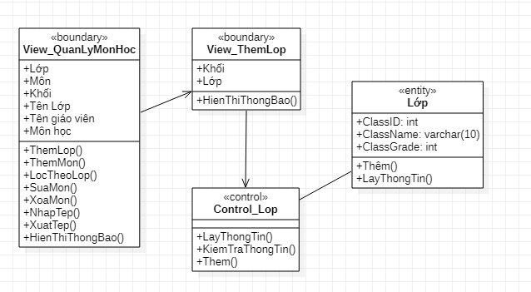

### Sửa thông tin môn học

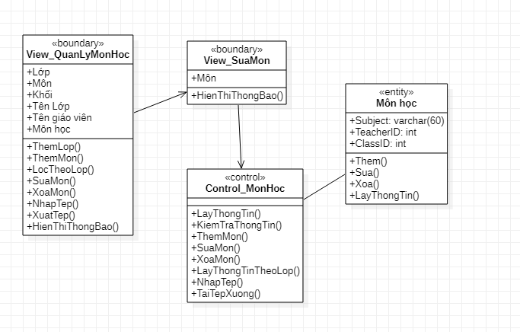

### Xóa thông tin môn học

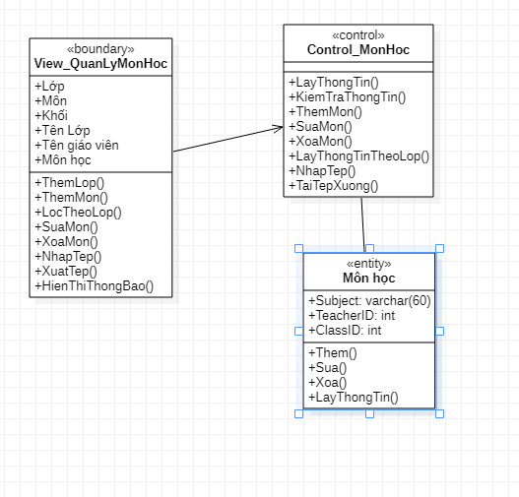

### Thêm quản trị viên

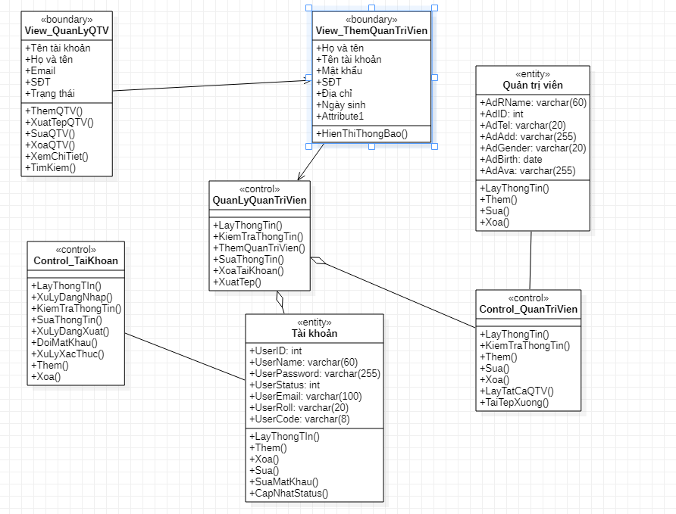

### Sửa thông tin quản tị viên

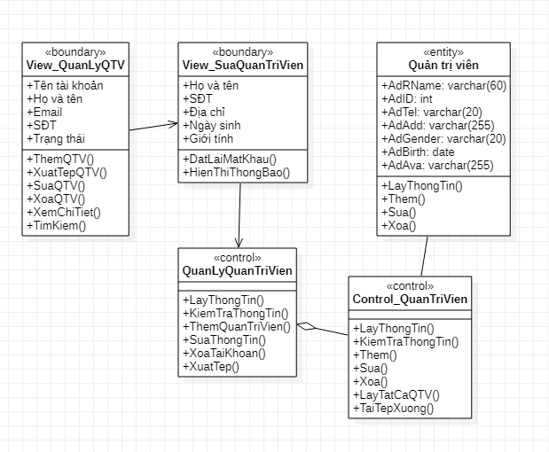

### Xóa quản trị viên

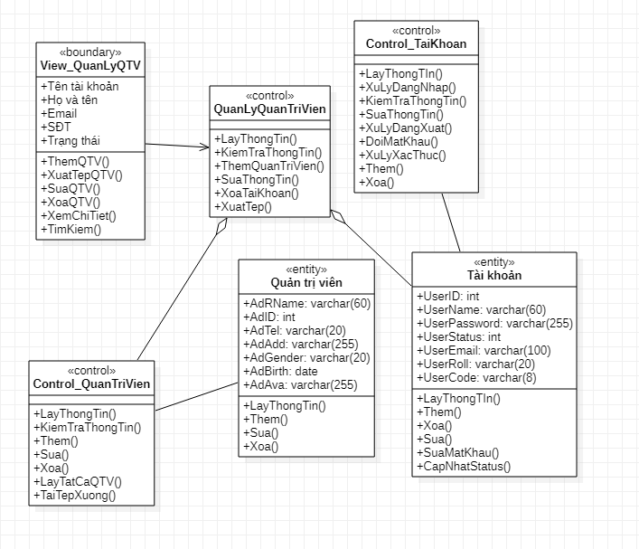

### Xuất danh sách quản trị viên ra tệp dữ liệu

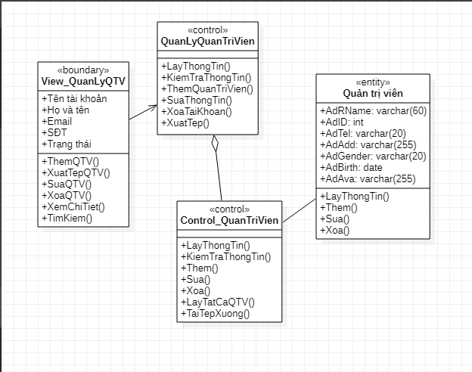

# **CHƯƠNG 2: THIẾT KẾ**

## **Xác định, chi tiết các thực thể**

|  |  |  |  |
| --- | --- | --- | --- |
| Quan hệ | Thuộc tính | Diễn giải | Kiểu dữ liệu |
| Admin | AdID | Mã admin | int |
| AdName | Tên tài khoản | varchar(60) |
| AdRName | Nickname | varchar(60) |
| AdPassword | Mật khẩu | varchar(255) |
| AdEmail | Email | varchar(100) |
| AdTel | Số điện thoại | varchar(20) |
| AdAdd | Địa chỉ | varchar(255) |
| AdGender | Giới tính | varchar(20) |
| AdBirth | Ngày sinh | date |
| AdAva | Ảnh đại diện | varchar(255) |
| AdStatus | Trạng thái | int |
| AdCode | Mã kích hoạt | varchar(8) |
|  |  |  |
| Users | UserID | Mã người dung | int |
| UserName | Họ tên | varchar(60) |
| UserRName | Nickname | varchar(60) |
| UserPassword | Mật khẩu | varchar(255) |
| UserEmail | Email | varchar(100) |
| UserTel | Số điện thoại | varchar(20) |
| UserAdd | Địa chỉ | varchar(255) |
| UserGender | Giới tính | varchar(20) |
| UserBirth | Ngày sinh | date |
| UserAva | Ảnh đại diện | varchar(50) |
| UserStatus | Trạng thái | int |
| UserCode | Mã kích hoạt | varchar(8) |
| UserRoll | Kiểu người dùng | varchar(20) |
| UserChild | Người dùng là phụ huynh | int |
| UserClass | Mã lớp | int |
| Mess | MessID | Mã tin nhắn | int |
| FromUserID | Người gửi | int |
| ToUserID | Người nhận | int |
| MessContent | Nội dung | text |
| MessTime | Thời gian | datetime |
| Teach | TeachID | Mã giáo viên | int |
| Teacher_UserID | Mã | int |
| ClassID | Mã lớp học | int |
| TeachSubject | Tên môn học | varchar(60) |
| class | ClassID | Mã lớp | int |
| ClassName | Tên lớp | Varchar(10) |
| ClassGrade | Tên khối | int |
| Transcrip | Student_UserID | Mã học sinh | int |
| Subject | Môn học | varchar(60) |
| MidTerm | Điểm giữa kì | int |
| FinalExam | Điểm cuối kì | int |

## **Sơ đồ lớp**

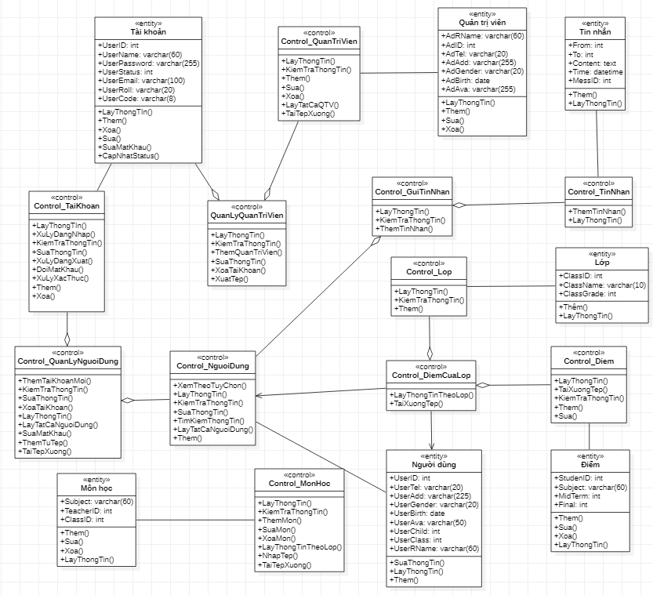

## **Biểu đồ cơ sở dữ liệu**

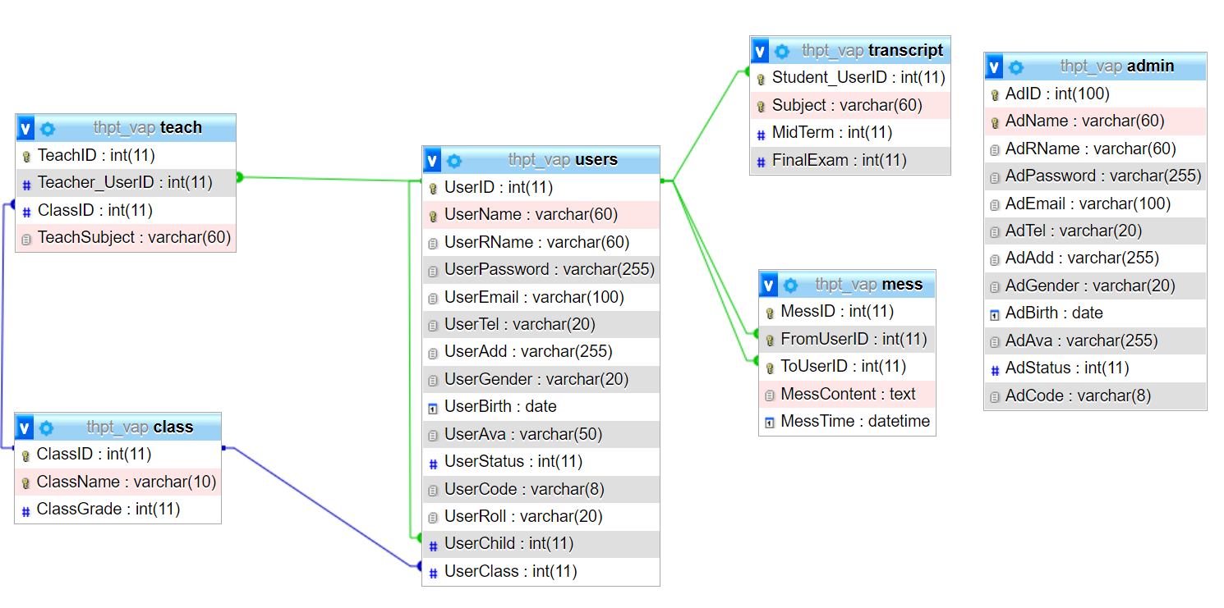

## **DEMO**

### Đăng nhập

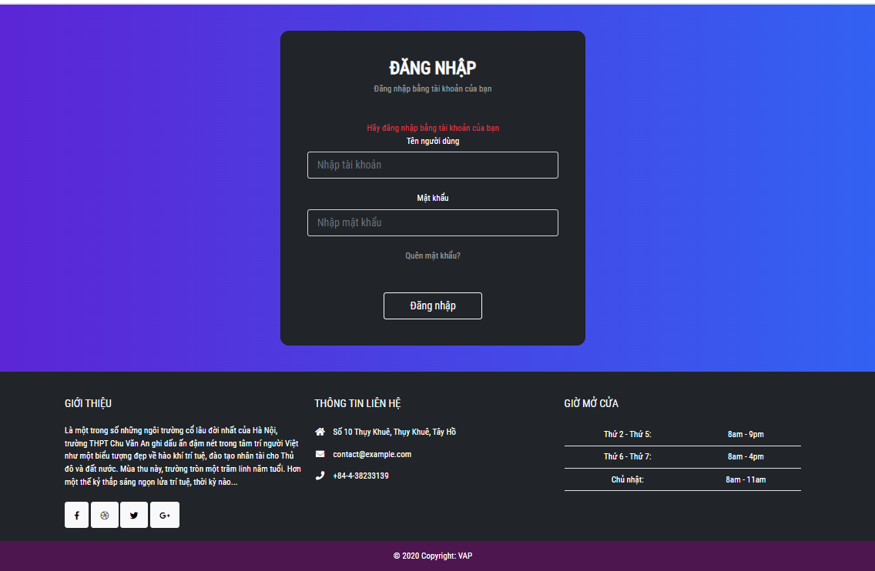

### Tìm kiếm và hiển thị người dùng

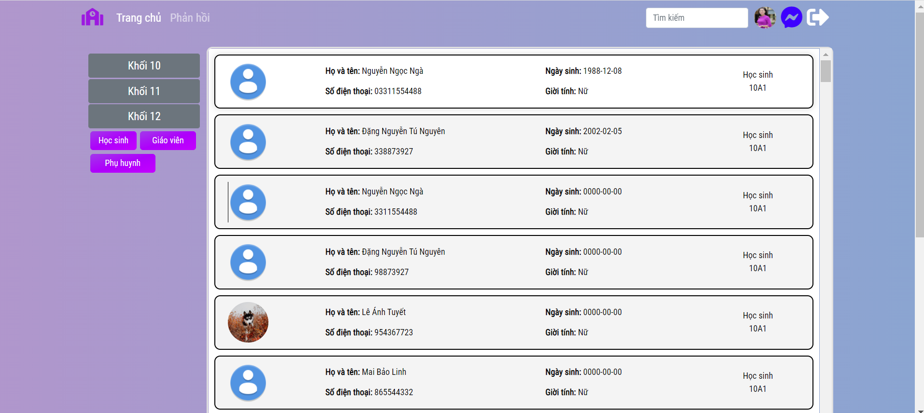

### Thông tin cá nhân

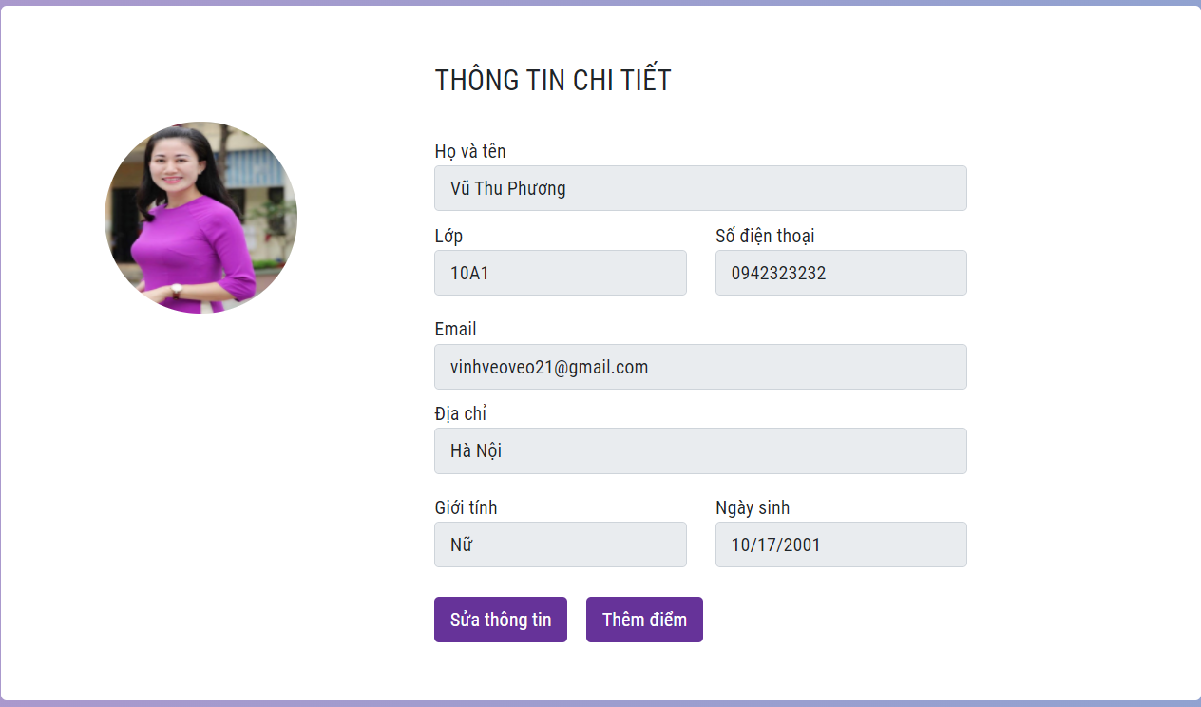

### Quản lý điểm

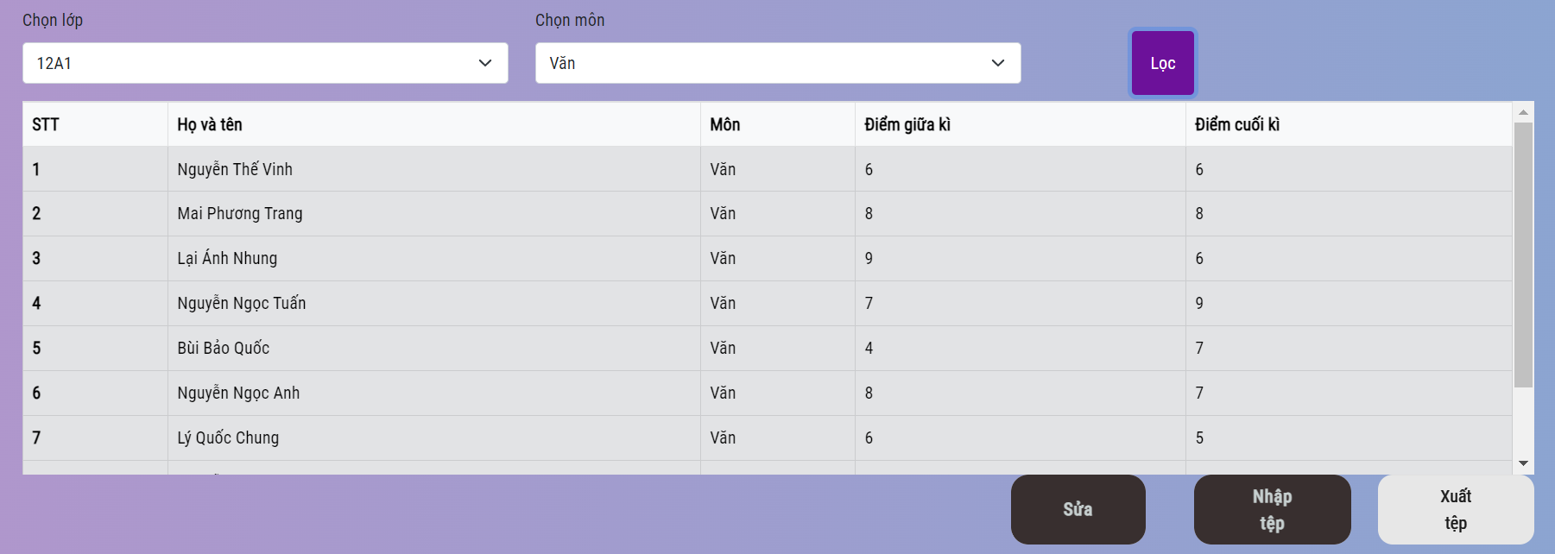

### Tin nhắn

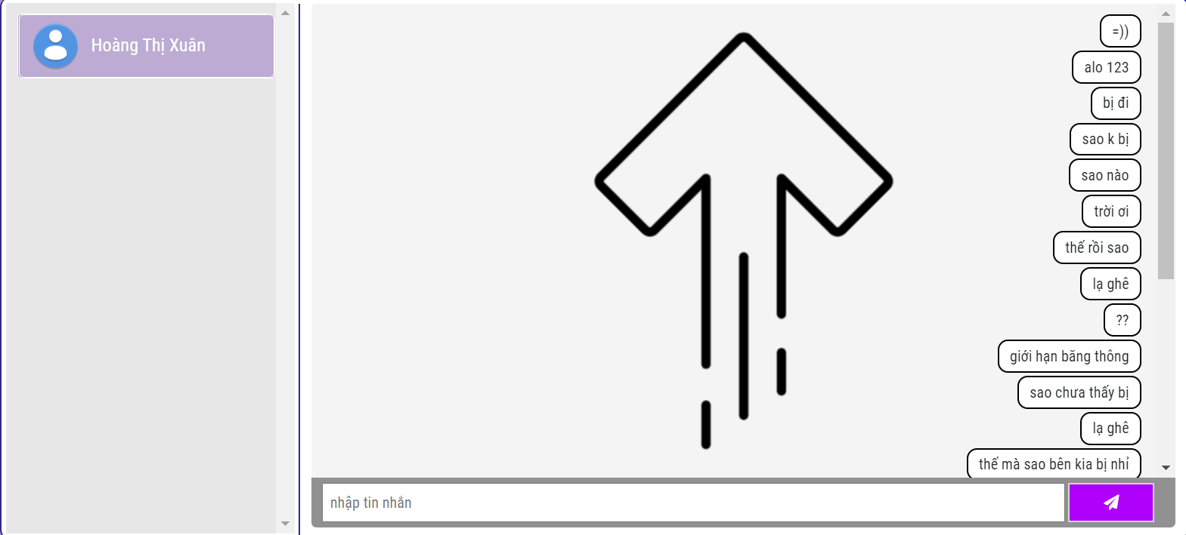

### Quản lý admin

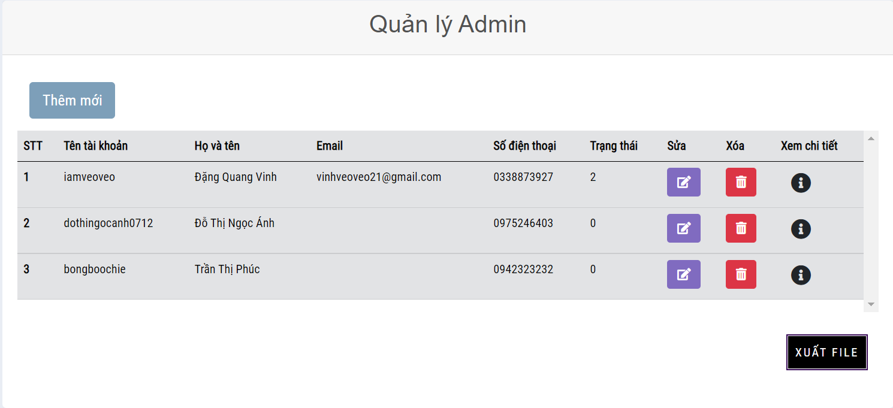

### **Quản lý lớp và môn học**

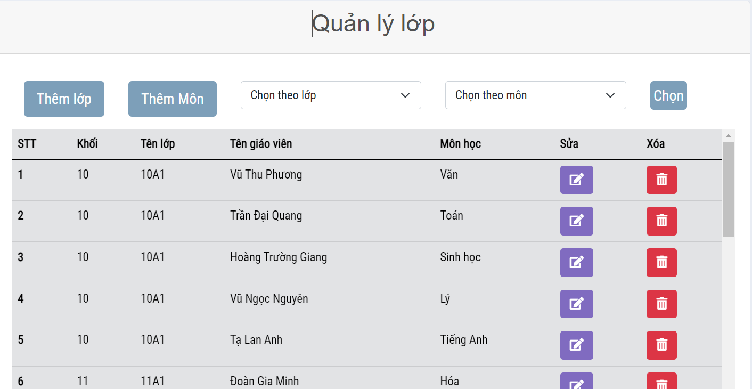

### **Quản lý người dùng**

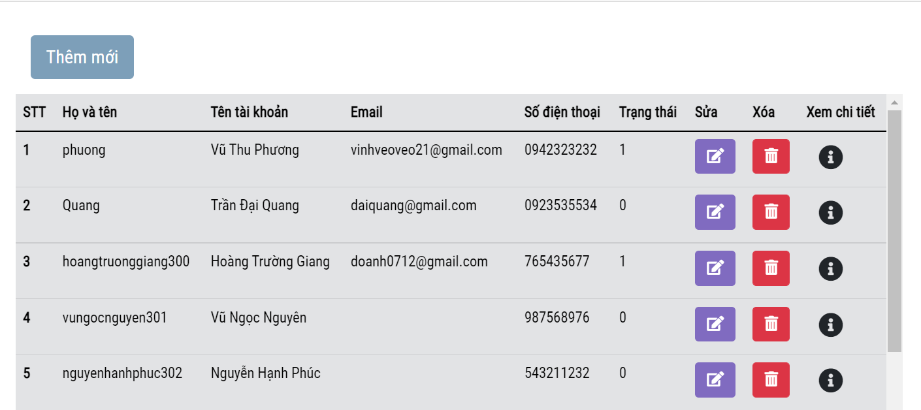

# **KẾT LUẬN**

Sau thời gian phân tích và thiết kế, nhóm đã hoàn thành cơ bản hệ thống quản lí trường THPT Chu Văn An, đáp ứng các chức năng cơ bản cho THPT Chu Văn An nói riêng và các trường THPT khác nói chung.

Mặc dù đã có nhiều cố gắng rất nhiều trong suốt quá trình làm, chúng em không thể tránh khỏi những nhược điểm và thiếu sót. Vì vậy, em mong nhận được sự góp ý của thầy để nhóm chúng em có thể phát triển hệ thống này hoàn thiện hơn.

Qua quá trình tìm hiểu , khảo sát, phân tích và thiết kế hệ thống quản lí trường THPT Chu Văn An, cộng thêm sự giảng dạy trên lớp của thầy Trần Mạnh Tuấn, chúng em dã phần nào hiểu được quy trình, cách thức xây dựng một hệ thống . Chúng em đã hiểu rõ hơn cách vẽ cách biểu đò USECASE, biểu đồ hoạt động, biểu đồ trình tự, biểu đồ lớp, … và thấy được tầm quan trọng của các biểu đồ đó trong dự án. Mặc dù chúng em đã phân tích và thiết kế hệ thống hoàn thành nhưng vẫn còn rất nhiều mặt hạn chế và tồn tại. Như là, mô tả nghiệp vụ chưa đầy đủ, cơ sở dữ liệu chưa được tối ưu và chuẩn hóa, giao diện web vẫn chưa được hoàn thiện,… Và trong thời gian tới, nhóm chúng em sẽ tiếp tục khắc phục những hạn chế, những vấn đề chưa giải quyết, và bổ sung thêm những chức năng mới cho hệ thống.

**Tài liệu Tham khảo**

* Slide bài giảng *Phân tích và thiết kế hệ thống thông tin* – Trần Mạnh Tuấn
* Sách *Systems Analysis and Design in a Changing World 7th Edition* by John W. Satzinger (Author), Robert B. Jackson (Author), Stephen D. Burd (Author), (chapter 1-7,12,13)
* Sách *Software Modeling and Design (UML, Use Cases, Patterns, and Software Architectures) 1st Edition* by Hassan Gomaa (Author), (chapter 6,7,8,9)
* *Các tài liệu tham khảo online khác về cách vẽ biểu đồ: google.com, uml-diagrams.org, visual-paradigm.com, creately.com, developer.com, youtube.com,…*
* Ebook:” Learning UML 2.0” – Kim Hamilton , Russel Miles, Website: https://www.uml-diagrams.org/
* Một số bài tiểu luận và các nguồn khác trên internet